НАЦІОНАЛЬНИЙ ТЕХНІЧНИЙ УНІВЕРСИТЕТ УКРАЇНИ
«КИЇВСЬКИЙ ПОЛІТЕХНІЧНИЙ ІНСТИТУТ
імені ІГОРЯ СІКОРСЬКОГО»
Факультет інформатики та обчислювальної техніки
Кафедра обчислювальної техніки

«На правах рукопису» До захисту допущено:
УДК ________________ Завідувач кафедри
_____ Сергій СТІРЕНКО
«___»___________20__ р.

Магістерська дисертація
на здобуття ступеня магістра
за освітньо-професійною програмою «Інженерія програмного забезпечення комп’ютерних систем»
спеціальності 121 «Інженерія програмного забезпечення»
на тему: «Система для спілкування людей із обмеженими можливостями»

Виконав:
студент ІI курсу, групи ІП-04мп
Морозов Артур Сергійович __________
Керівник:
доцент, к.т.н.
Волокита Артем Миколайович ________ __
Рецензент:

__________

Засвідчую, що у цьому дипломному проєкті немає запозичень з праць інших авторів без відповідних посилань.
Студент _____________

Київ – 2021 року
MIHICTEPCTBO ОСВІТИ I НАУКИ УКРАЇНИ
НАЦІОНАЛЬНИЙ ТЕХНІЧНИЙ УНІВЕРСИТЕТ УКРАЇНИ
«КИЇВСЬКИЙ ПОЛІТЕХНІЧНИЙ ІНСТИТУТ
ІМ. ІГОРЯ СІКОРСЬКОГО»
Факультет інформатики та обчислювальної техніки
Кафедра обчислювальної техніки
Рівень вищої освіти – другий (магістр)
Спеціальність – 121 «Інженерія програмного забезпечення»
Освітньо-професійна програма «Інженерія програмного забезпечення комп’ютерних систем»
ЗАТВЕРДЖУЮ
Завідувач кафедри
__________ Сергій СТІРЕНКО ^{(підпис)}
“___”_____________20__ р.

3АВДАННЯ
на магістерську дисертацію студенту
Морозову Артуру Сергійовичу
1. Тема дисертаії «Система для спілкування людей із обмеженими можливостями»
Науковий керівник дисертації Волокита Артем Миколайович, доцент, к.т.н.,
затверджені наказом по університету від «27» жовтня 2021р. № 3587-с
2. Строк подання студентом дисертації 30 листопада 2021р.
3. Об’єкт дослідження процес взаємодії із мобільними пристроями для людей із обмеженими можливостями
4. Предмет дослідження спосіб спілкування для людей із обмеженими можливостями за допомогою мобільних пристроїв
5. Перелік завдань, що потрібно виконати:
- Проаналізувати існуючі системи у сфері спілкування;
- Розробити архітектуру системи та обрати технології для її реалізації;
- Програмно реалізувати систему у відповідності до поставлених вимог;
- Розробити стартап-проєкт до реалізованої системи;
6. Консультанти розділів дисертації
Розділ | Консультант | Підпис, дата
 |  | Завдання видав | Завдання прийняв
Розділ 1 | доцент., к.т.н. Волокита Артем Миколайович
Розділ 2 | доцент., к.т.н. Волокита Артем Миколайович
Розділ 3 | доцент., к.т.н. Волокита Артем Миколайович
Розділ 4 | доцент., к.т.н. Волокита Артем Миколайович

6. Дата видачі завдання __________________________

КАЛЕНДАРНИЙ ПЛАН

№ п/п | Найменування етапів магістерської дисертації (роботи) | Строк виконання етапів дисертації (роботи) | Примітки
1. | Затвердження теми роботи | 01.09.2021-08.09.2021
2. | Вивчення та аналіз завдання | 09.09.2021-17.09.2021
3. | Розробка архітектури та  загальної структури системи | 17.09.2021-23.09.2021
4. | Програмна реалізація системи | 24.09.2021-22.10.2021
5. | Оформлення пояснювальної записки | 22.10.2021-28.11.2021
8. | Перед захист | 30.11.2021
9. | Захист | 21.12.2021

Студент Артур МОРОЗОВ_______________
(підпис)
Керівник Артем ВОЛОКИТА____________
(підпис)

РЕФЕРАТ
на магістерську дисертацію
виконану на тему: «Система для спілкування людей із обмеженими можливостями»
студентом: Морозовим Артуром Сергійовичем
Дипломна робота другого (магістерського) рівня вищої освіти на тему «Система для спілкування людей із обмеженими можливостями» складається зі вступу та 4 розділів. Загальний обсяг роботи: 79 сторінок, 23 таблиці, 30 рисунків, 1 додаток. Перелік посилань нараховує 24 найменування.
Актуальність. Актуальність теми дослідження зумовлена дефіцитом засобів спілкування для людей із обмеженими можливостями, особливо у сфері чат-месенджерів – здебільшого вони зовсім не пристосовані для цієї групи людей. Тому ця тема є дуже актуальною на сьогоднішній день.
Зв’язок роботи з науковими програмами, планами, темами. Дипломну роботу другого (магістерського) рівня вищої освіти було виконано в Національному технічному університеті України «Київський політехнічний інститут імені Ігоря Сікорського» відповідно до планів науково-дослідних робіт кафедри обчислювальної техніки.
Мета і завдання дослідження. Метою магістерської роботи є розробка системи для спілкування людей із обмеженими можливостями.
Для досягнення мети дослідження поставлено і вирішено такі завдання:
- Проаналізувати існуючі системи у сфері спілкування;
- Розробити архітектуру системи та обрати технології для її реалізації;
- Програмно реалізувати систему у відповідності до поставлених вимог;
- Розробити стартап-проєкт до реалізованої системи;
Об’єкт дослідження. Об’єктом дослідження є процес взаємодії із мобільними пристроями для людей із обмеженими можливостями.
Предмет дослідження. Предметом дослідження є спосіб спілкування для людей із обмеженими можливостями за допомогою мобільних пристроїв.
Новизна полягає у тому, що запропоновано систему, яка дозволятиме спілкуватися у режимі чату як користувачам зі звичайними можливостями, так і користувачам із обмеженими можливостями однаково зручно.
Практична цінність. Клієнтський додаток може бути встановленим на будь який смартфон з операційною системою Android. Таке рішення дозволить максимальній кількості людей без обмежень по їх можливостям зручно спілкуватися між собою.
Ключові слова
Люди з обмеженими можливостями, чат, система для спілкування, розпізнавання рукописного вводу.

ABSTRACT
for master`s degree dissertation
with topic: «Communication system for people with disabilities»
made by: Morozov Artur Sergiiovych
Master`s degree dissertation with topic «Communication system for people with disabilities» consists of introduction and 4 parts. Total workload: 79 pages, 23 tables, 30 images, 1 addition. The list of references contains of 24 items.
Topic Relevance. The relevance of the research topic is due to the lack of ways of communication for people with disabilities, especially in the area of chat messengers – the most part of messengers are not adapted to this group of people. Therefore, this topic is highly relevant today.
Thesis connection to scientific programs, plans, and topics. The thesis was prepared according to the scientific research plan of Computing Engineering Department of the National Technical University of Ukraine «Igor Sikorsky Kyiv Polytechnic Institute».
Research goal and objectives. The purpose of the master's dissertation is to develop a communication system for people with disabilities.
For reaching the goal the next tasks were set and completed:
- Analyze existing systems in the area of communication;
- Develop a system architecture and select technologies for its implementation;
- Implement the system in accordance with the requirements;
- Develop a startup project for the implemented system;
Object of research. Object of research is the process of interaction with mobile devices for people with disabilities.
Subject of research. Subject of research is a way of communication for people with disabilities using mobile devices.
Contribution is that a proposed system will allow both users with no disabilities and users with disabilities to communicate in chat mode equally conveniently.
Practical value. Client application can be installed on any smartphone with the Android operating system on it. This solution will allow the maximum number of people without restrictions on their capabilities to communicate conveniently with each other.
Keywords
People with disabilities, chat, communication system, ink recognition.
зМіст

перелік скорочеНь 3

Вступ 5

Розділ 1 ОГЛЯД ІСнуючих рішень 8

1.1 Поняття доступності 8

1.1.1 Зір 8

1.1.2 Слух 9

1.1.3 Мобільність 9

1.1.4 Грамотність 9

1.2 Найкращі практики доступності 10

1.2.1 Навігація 10

1.2.2 Інтерфейс користувача 12

1.2.3 Контент 12

1.2.4 Тестування 14

1.3 Різниця між доступністю на Android та iOS 14

1.3.1 Програми читання з екрану 15

1.3.2 Відмінності клавіатури 15

1.3.3 Правові норми 15

1.4 Порівняльна характеристина мобільних додатків-месенджерів 16

ВИСНOВOК ДO РOЗДIЛУ 1 19

Розділ 2 Вибір технологій 20

2.1 Вибір мови програмування 20

2.2 Вибір використовуваних бібліотек 23

2.2.1 Android Architecture Components 23

2.2.2 Navigation Component 25

2.2.3 Git 26

2.2.4 Glide 26

2.2.5 Data Store 27

2.2.6 Firebase 28

2.2.7 ML Kit 30

2.3 Огляд мобільних технологій для підвищення доступності 31

ВИСНOВOК ДO РOЗДIЛУ 2 34

Розділ 3 Опис програмної реалізації 36

3.1 Конфігурація Firebase-сервісів 36

3.2 Розробка загальної архітектури системи 38

3.3 Розробка директорно-пакетної структури проєкту 40

3.4 Розробка UI-модуля 43

3.5 Розробка модуля бізнес-логіки 44

3.6 Розробка модуля даних 45

3.7 Огляд розробленого додатку 46

ВИСНOВOК ДO РOЗДIЛУ 3 54

Розділ 4 РОзробка стартап-проєкту 56

4.1 Опис ідеї проєкту 56

4.2 Технологічний аудит проєкту 58

4.3 Аналіз ринкових можливостей запуску стартап-проєкту 59

4.4 Розробка ринкової стратегії проєкту 67

4.5 Розробка маркетингової програми стартап-проєкту 70

Висновок до розділу 4 74

ВИсновки 75

Список використаних джерел 77

Додаток А 79

перелік скорочеНь
SDK (software development kit) – набір програмних засобів для спрощення розробки конкретного програмного забезпечення у певній області.
Бізнес-логіка – основна логіка у системі, тобто це набір певних основних правил, що не залежать від конкретної реалізації.
MVP (minimum viable product) – мінімально можлива за функціоналом версія продукту, тобто це тестова версія товау, послуги чи сервісу з мінімальним набором функцій (іноді навіть однієї), що несе цінність для кінцевого споживача. MVP створюють для тестування гіпотез та перевірки життєздатності задуманого продукту, наскільки він буде цінним та затребуваним на ринку.
UX (user experience) – дослівно це досвід користувача, тобто це те, який досвід/враження отримує користувач від роботи з нашим інтерфейсом. Чи вдається йому досягти мети і наскільки просто чи складно це зробити.
UI (user interface) – дослівно це інтерфейс користувача, тобто те, як виглядає інтерфейс і те, які фізичні характеристики набуває. Визначає, якого кольору буде ваш «виріб», чи зручно людині потраплятиме пальцем у кнопочки, чи буде читабельним текст тощо.
URL (uniform resource locator) - система уніфікованих адрес електронних ресурсів, або одноманітний визначник місцезнаходження ресурсу.
JVM (Java virtual machine) - віртуальна машина Java - основна частина виконуючої системи Java, так званої Java Runtime Environment (JRE). Віртуальна машина Java виконує байт-код Java, попередньо створений із вихідного тексту Java-програми компілятор Java (javac). JVM також може використовуватися для виконання програм, написаних іншими мовами програмування. Наприклад, вихідний код на мові Ada може бути скомпільований у байт-код Java, який потім може виконуватися за допомогою JVM.
SDK (software development kit) - набір засобів розробки, що дозволяє фахівцям з програмного забезпечення створювати програми для певного пакета програм.

Вступ
Коли мова йде про розробку додатків під мобільні девайси, більшість UX-дизайнерів та розробників не приймають до уваги усю важливість такого аспекту як доступність (accessibility). Більшість із написаних програм зовсім не є адаптованими для людей з тими чи іншими формами обмежень. Хоч велика кількість команд розробників й розглядають доступність як можливу функцію, яку «приємно мати» у додатку, проте вона часто відіграє вирішальну роль у сучасному смартфонному світі. Створення мобільного додатка із підтримкою доступності може суттєво покращити рівень користувацького досвіду та збільшити дохід, що приноситиме система.
Близько 15% від загального населення світу страждають від певного обмеження або порушення. Оскільки мобільні додатки грають все більш важливу роль у повсякденному житті більшості людей, можна припустити, що приблизно один із семи наших потенційних користувачів може не мати такого ж рівня доступу, як більшість інших користувачів додатку.
Поширеною помилкою є думка про те, що доступність — це лише додаткова функція у розробці мобільних додатків. Обидві платформи Android та iOS пропонують своїм розробникам інструменти призначені для реалізації доступності, щоб зробити для них легшою можливість реалізації інтерфейсів, які працюватимутт для всіх користувачів (у т.ч. для користувачів з обмеженими можливостями або порушеннями). Очевидно, що не лише люди із обмеженими можливостями отримають певну вигоду від хорошого користувацького інтерфейсу та користувацького досвіду: наприклад, голосові помічники, такі як Alexa та Siri, на сьогоднішній день стали досить поширеними, а тактильний відгук (вібрація, наприклад) навіть є окремою рекомендацією спеціальних Google Material Design гайдлайнів. Також, наприклад, окремі користувачі можуть користуватися додатком під час прання або керування автомобілем, при цьому не торкаючись мобільного пристрою.
З точки зору вигоди для бізнесу підтримка спеціального функціоналу для людей з обмеженими можливостями також є досить непоганою ідеєю, адже у випадку поширення продукту на цю аудиторію можна спробувати охопити аж до 15% додаткових користувачів. Ще одним важливим аспектом є те, що уряди та державні організації на сьогоднішній день потроху починають впроваджувати закони та нормативні акти, що вимагають від мобільних додатків забезпечення рівного доступу для всіх користувачів, тому є цілком вірогідним те що все згодом у будь-якому випадку більшість додатків вимусять підтримувати такий функціонал.
Оскільки доступність справді позитивно впливає на мобільні додатки, можна задатись питанням, чому ж про неї дуже часто забувають під час розробки. На це є декілька можливих причин. Спочатку варто зазначити, шо і Android, і iOS мають свої екосистеми, що компанії активно розвивають, що означає те, що ці платформи створюють у тому числі й нові функції доступності. Багато спеціальних можливостей є вже доступними для розробників, але вони все ще знаходяться на стадії розробки. І навіть коли їх вже можна використовувати, з’являється ще одне «але» - на впровадження функцій доступності у більшості випадків потрібно досить багато часу, і розробники, не беручи до уваги вже UX-дизайнерів, як правило не мають необхідного досвіду роботи з ними, що значно ускладнює проектування та подальше тестування. Також, на відміну від спеціального посібника доступності веб-контенту (WCAG) для веб-сайтів, немає якогось єдиного документа, який би визначав та фіксував стандарти доступності для усіх мобільних додатків. Роблячи висновок із вищезазначеного, потенційним користувачам мобільних додатків бажано мати можливість визначити безпечність додатку перед його встановленням.
Тому на сьогоднішній день мобільні додатки, які надаватимуть підтримку спеціальних можливостей для людей із обмеженими можливостями потенційно можуть мати досить великий успіх та попит значно ширшої аудиторії.
Якщо ж згадати наприклад про світ месенджерів, серед яких є такі гіганти як Telegram, WhatsApp, Viber та інші – незважаючи на те, що їх додатками користується дуже велика кількість населення планети, все-ж таки розробники цих месенджерів орієнтуються здебільшого на звичайних людей, розробляючи новий функціонал для них, та зовсім не думають про людей із обмеженими можливостями, та відповідно не працюють над тим щоб спростити таким користувачам процес користування їх системою та покращити їх UX. Тому цілком вірогідно що відсоток та кількість таких користувачів даних систем досить малі, оскільки подібним людям є дуже незручним користуватися месенджерами у звичайному розумінні.
Виходячи з цього, постає така можливість для новизни, як розробка месенджера, із яким могли би одночасно комфортно працювати як звичайні користувачі, так і користувачі із обмеженими можливостями. І якщо для того, щоб заохотити першу із цих груп користуватися цим месенджером, потрібно додати туди дуже багато функціоналу, чудово сконфігурувати та оптимізувати сервіс, то для того, аби додатком могла користуватися друга цільова група, потрібно якнайперше додати сумісний із людьми із обмеженими можливостями UX, який дозволятиме їм із комфортом спілкуватися із іншими людьми, як «звичайними», так і з іншими людьми з обмеженими можливостями, та не відмовляти собі таким чином у звичайній людьскій потребі – спілкуванню із іншими.

Розділ 1
ОГЛЯД ІСнуючих рішень

Поняття доступності
Що на сьогоднішній день розуміється під поняттям доступності? Простіше кажучи, доступність описує спосіб розробки продуктів, які були б повністю доступні для користувачів з обмеженими можливостями чи порушеннями. Ці порушення та обмеження можуть мати безліч різних форм, тому опишемо ті із них, які є найбільш актуальними для мобільних додатків з точки зору можливості вирішення проблеми, хоча б частково.

Зір
Користувачі, які стикаються з будь-якими порушеннями зору, мають найбільші труднощі при користуванні мобільним додатком, який не пристосований для них. Дальтонізм, слабкий зір або навіть повна сліпота – це три основні порушення. Приклади бачення людини при різних захворюваннях показані на Рис.1.1.
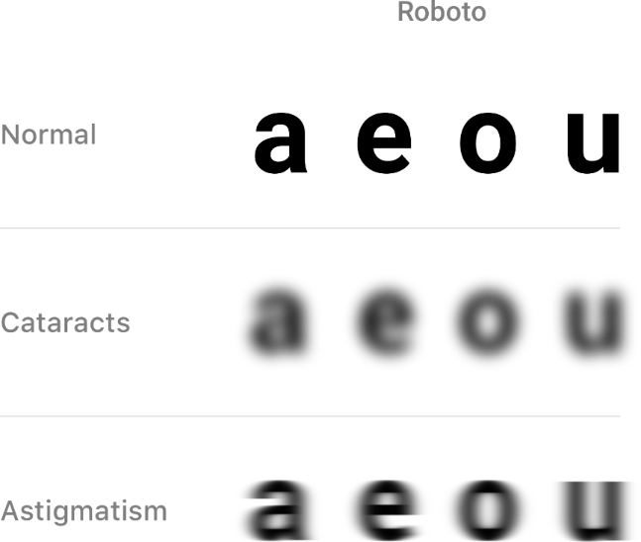
Рис. 1.1. Бачення людини при захворюваннях зору [1]
У контексті доступності звук, зазвичай у формі читання з екрана, часто використовується для компенсації нестачі візуальної інформації.

Слух
Незалежно від того, чи є користувач глухим, має незначне погіршення слуху або відчуває труднощі зі слухом у певному діапазоні, завжди є спосіб реалізувати хороший досвід користувача. Відео- та аудіокліпи можуть бути покращені за допомогою додаткового тексту або титрів.

Мобільність
Люди з обмеженими фізичними можливостями можуть зіткнутися з проблемами під час навігації по мобільному додатку. Торкання або інші форми жестів повинні бути настроєними, щоб користувач не був прив'язаний до конкретного жесту. Крім того, жест ніколи не повинен бути обов'язковою подією, оскільки фізичні обмеження не повинні заважати навігації. І Android, і iOS пропонують користувачам можливість налаштовувати ярлики для фраз або слів, що часто використовуються, а також час між натисканнями на екран. Розмір кнопок (або інших сенсорних тригерів у програмах) можна також налаштовувати у конкретних додатках або по системі в цілому.

Грамотність
Аспект доступності, що часто пропускається — це доступність для людей з вадами навчання, такими як (функціональна) неграмотність та (функціональна) цифрова неграмотність. І це не просто проблема в країнах, що розвиваються: уряд Нідерландів вважає, що 1 з 9 громадян віком від 18 до 65 років мають труднощі з читанням і писанням. Національний центр освітньої статистики США виявив в опитуванні 2003 року, що у 1 з 7 громадян рівень грамотності у прозі нижчий за базовий, а у 1 з 5 — кількісний рівень грамотності нижчий за базовий. Програми можуть краще обслуговувати цих користувачів, використовуючи прості короткі пропозиції, які підтримуються чіткою, культурно відомою іконографікою. Голосовий зворотний зв'язок - теж варіант. Приклад доступного інтерфейсу по грамотності зображений на Рис.1.2.
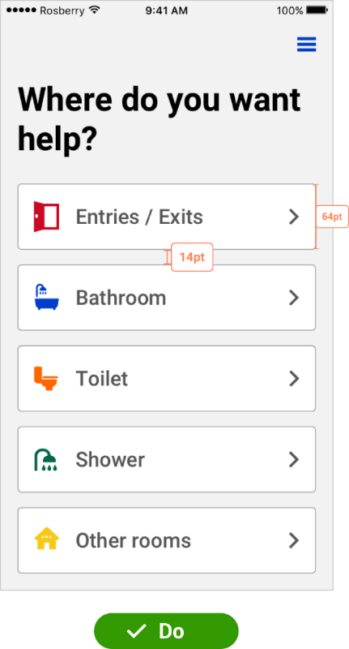
Рис. 1.2. Приклад доступного інтерфейсу по грамотності [1]
Реалізація рішень доступності для будь-якого з вищеописаних обмежень недостатня, щоб зробити програму доступною. В ідеалі при проектуванні та розробці мобільного додатка потрібно враховувати всі аспекти, надаючи хороший досвід користувача кожному.

Найкращі практики доступності

Навігація
Кнопки та URL-адреси не повинні бути безпосередньо пов'язані з вмістом екрана. Натомість дії мають бути чітко позначені та відокремлені від тексту. Зміна стилю тексту (наприклад, підкреслення/напівжирний) також має пояснювати ці моменти. Приклад поганої навігації наведено на Рис.1.3.
Під час обговорення навігації на узгодженості необхідно зробити додатковий акцент. Користувачі з когнітивними обмеженнями матимуть вигоду з послідовної та ясної верстки. Навіть повністю сліпі користувачі відразу зрозуміють наш макет, якщо мобільний додаток буде відповідати або рекомендаціям щодо матеріального дизайну від Google, або посібникам створення людських інтерфейсів від Apple. Приклад гарної навігації зображено на Рис.1.4.
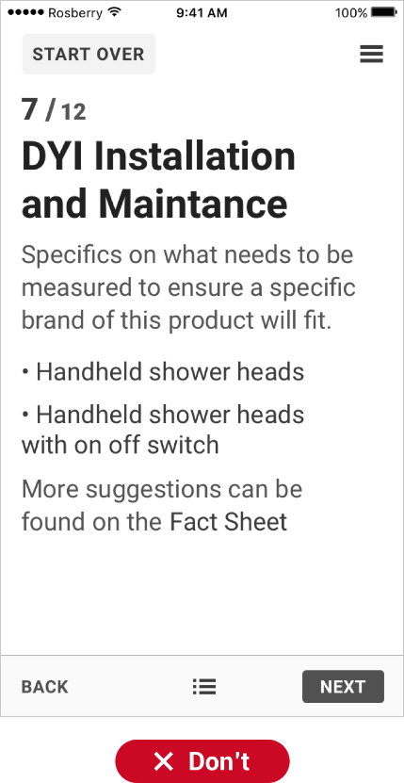
Рис. 1.3. Приклад недоступної навігації [1]
Останнє важливе правило – попереджати користувачів, коли навігаційна дія виводить за межі програми. Користувачі ніколи не повинні закривати вашу програму випадково.
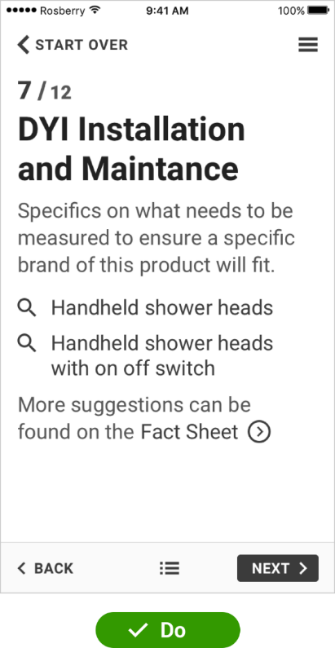
Рис. 1.4. Приклад доступної навігації [1]

Інтерфейс користувача
Важливо пам'ятати, що мобільний додаток можна розглядати в різних масштабах. Наприклад, користувачі мають можливість збільшити зображення до 200% на рівні системи. Наша програма повинна бути протестована в різних масштабах, щоб дати хороший користувальницький досвід.
Робота з кольорами також важлива. Має бути чіткий контраст між переднім планом та фоном. Розміщення світлого тексту на білому тлі або темного тексту на чорному тлі ускладнює читання вмісту. Результат може бути малопридатним для читання для більшості користувачів, а для людей з порушеннями зору бути взагалі нечитабельним.

Контент
Щодо фактичного змісту на додаток до контрастного тексту, стиль шрифту тексту також важливий. Хоч якийсь нестандартний химерний шрифт і може бути привабливим для одних, для інших він може бути нечитабельним. Поганий приклад підбору шрифтів та кольору тексту зображений на Рис.1.5.
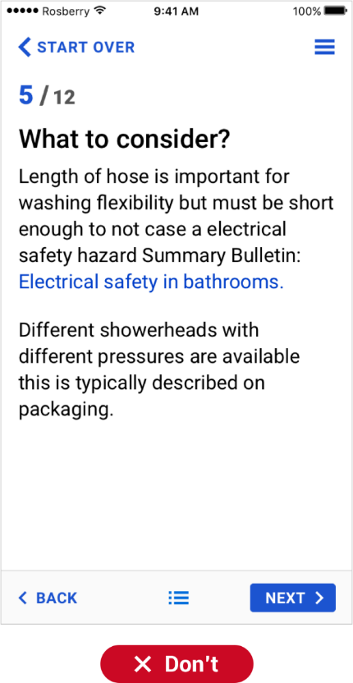
Рис. 1.5. Невдалий підбір шрифтів та кольорів тексту [1]

Необхідно бути обережними під час використання шрифтів, які є курсивними або складними для сприйняття. У разі сумнівів необхідно використовувати шрифт, що пропонується (або використовується за замовчуванням), який вказується в гайдлайнах або є дефолтним у системі. Приклад вдалого підбору шрифтів та кольору текста з точки зору доступності показано на Рис.1.6.
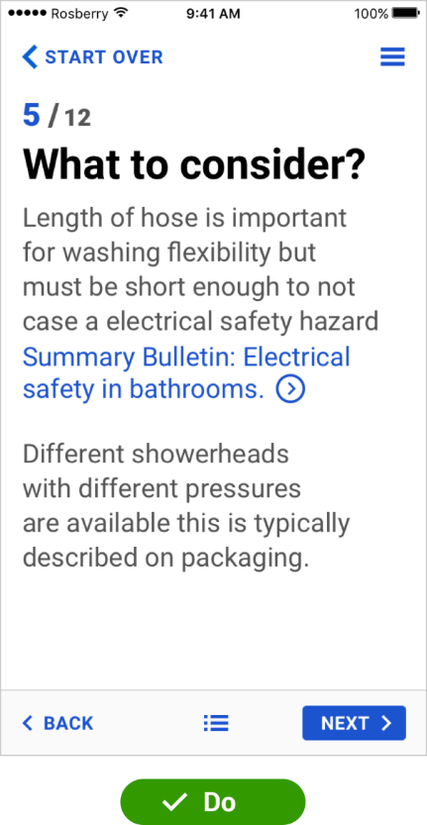
Рис. 1.6. Вдалий підбір шрифтів та кольорів тексту [1]
Зображення також можуть відволікати увагу від взаємодії з користувачем, коли програма не адаптована для доступності. Це стає ще гіршим, коли зображення використовуються не для прикраси, а несуть смислове навантаження. Для цих зображень потрібно надати текстові описи. Таким чином, користувачі з порушеннями зору можуть отримати такий же досвід користувача, як і всі інші, оскільки допоміжні програми на їх пристроях зможуть перетворити текст на звук. Ці описи повинні докладно розповідати, що відбувається на картинці. Вони можуть пояснити, як конкретні зображення пов'язані з текстом. Однак не треба повторювати те, що і так було написано до цього.
Фрази, що повторюються, можуть заплутати користувача або виглядати як помилка. Коротше кажучи, декоративні зображення (або зображення, які не містять жодної додаткової інформації), повинні ігноруватися інструментами доступності.
Відео- та аудіоконтент також має бути адаптований для доступності. Усі елементи управління медіаплеєра мають бути доступні будь-якій людині. Наприклад, користувачі з порушеннями слуху повинні мати можливість змінювати гучність мультимедіа, що відтворюється. А для тих, кому недостатньо гучності, коли повідомлення передається через відео або аудіо, потрібні титри.

Тестування
Всі професійні програмні продукти повинні бути ретельно протестовані перед розгортанням в продакшн, щоб гарантувати їхню якість. Тестувальник може перевірити, чи правильно реалізовані всі функції доступності. Однак, якщо ми хочемо, щоб люди з обмеженими можливостями мали хороший досвід користувача, бажано зібрати групу бета-тестерів з порушеннями. Коледжі, університети чи місцеві організації можуть допомогти зібрати цю групу тестувальників.

Різниця між доступністю на Android та iOS
Основні концепції доступності поширюються на всі (мобільні) платформи. Вибір інтерфейсу та дизайну має зробити програмний продукт доступним всім. Тим не менш, кожна платформа має свої власні рішення для забезпечення доступності. У цьому розділі наведено основні відмінності між двома основними мобільними платформами.

Програми читання з екрану
Щоб користувачі з порушеннями зору або грамотності мали доступ до тих самих даних, часто використовуються засоби читання з екрана для перетворення тексту в мову. Таким чином користувачі можуть чути, а не читати контент. Програми з екрану залежать від платформи. Android пропонує Google Voice Assistant (раніше TalkBack), а iOS пропонує VoiceOver. Програми читання з екрана розглядають весь інтерфейс користувача як компоненти. Використовуючи жести, можна переміщатися цими компонентами . Кожен виділений компонент зачитується вголос. За умовчанням ієрархія цих компонентів ґрунтується на обході зліва направо та зверху вниз. Жести, які використовуються для навігації, досить схожі для обох платформ.

Відмінності клавіатури
Існують деякі важливі відмінності між Android та iOS, коли мова заходить про клавіатури. Для Android користувачі можуть працювати із Bluetooth-клавіатурою для навігації. Це схоже на навігацію на настільному комп'ютері. Тим не менш, iOS неможливо керувати тільки за допомогою клавіатури. Повинен бути увімкнений VoiceOver, що призводить до деяких обмежень у навігації в порівнянні з Android. Android навіть підтримує зовнішні клавіатури Брайля, використовуючи інструмент спеціальних можливостей BrailleBack.

Правові норми
ЄС наразі обговорює засоби забезпечення доступності за допомогою урядового регулювання. Європейський закон про доступність — це закон, спрямований на поліпшення доступності послуг і продуктів. Як тільки цей закон буде повністю схвалений, Європейський Союз матиме три роки для розробки чітких правил, які будуть корисні для людей з обмеженими можливостями.
Таким чином, пропонувати кожному доступ до нашого продукту – це не лише етичне завдання, а й можливість випередити конкурентів у прийнятті офіційних законів.[1]

Порівняльна характеристина мобільних додатків-месенджерів
В Табл. 1.3 наведені основні характеристики сертифікованих мобільних додатків для аналізу складу харчових продуктів, наявних у онлайн-магазині додатків Play Market.
Таблиця 1.1
Порівняльна характеристика додатків - месенджерів, наявних у Play Market
Назва | Telegram | Viber | WhatsApp
Мови інтерфейсу | Присутня можливість вибору мови інтерфейс із набору в 19 основних мов | Присутня можливість вибору мови інтерфейс із набору в 42 основні мови | Достовірно визначити немає можливості. Орієнтується на мову вибрану на девайсі та не дає вибрати якусь кардинально іншу
Наявність інструкції користувача | Відсутня | Відсутня | Відсутня
Присутність реклами | Присутня, але ця галузь ще не дуже розвинена тож як правило ця реклама є не дуже нав’язливою та недоречною | Присутня у великих розмірах, суттєво заважає користуванню | Присутня у великих розмірах, заважає користуванню
Продовження таблиці 1.1. – Порівняльна характеристика мобільних додатків - месенджерів, наявних у Play Market
Наявність офлайн-режиму | Так | Так | Так
Можливість використання на різних платформах | Так | Так | Так
Кількість унікальних фіч для користувача | Висока | Низька | Нижче середнього
Рівень зручності UX для звичайних користувачів | Високий | Нижче середнього | Нижче середнього
Рівень зручності UX для користувачів із обмеженими можливостями | Низький | Низький | Низький
Результати аналізу | Чудовий додаток для звичайних користувачів, із великою кількістю фічей. | Додаток не дуже високого рівня, який не має відчутних переваг | Додаток не дуже високого рівня, який не має відчутних переваг

Після аналізу Табл. 1.1, можемо зробити висновок, що всі наведені додатки є як мінімум прийнятними для використання, але при цьому наприклад мають не дуже велику кількість доступних мов. Також у всіх трьох додатках-месенджерах відсутня нормальна інструкція користувача та так чи інакше присутня реклама у певному вигляді на рівні додатку, проте варто зазначити що у Telegram вона є найненав’язливішою, а у Viber – навпаки, досить нав’язливою. Усі три додатки мають добре розвинену мультиплатформеність, що дозволяє використовувати їх з різних девайсів, переключаючись між ними, що суттєво додає зручності у використанні. Telegram також суттєво обходить конкурентів за кількістю фіч для звичайних користувачів та за рівнем UX для користувачів зі звичайними можливостями. Якщо ж казати про рівень зручності UX у цих месенджерах для користувачів із обмеженими можливостями – в усіх випадках він є досить низьким, що створює певні умови для росту альтернативних додатків.

ВИСНOВOК ДO РOЗДIЛУ 1
В цьому розділі спочатку було розглянуто питання поняття та проблеми доступності у сучасному світі додатків в контексті системи Android, а саме в першу чергу були розглянуті такі важливі її аспекти як коректна робота із людьми з вадами зору, слуху, мобільності та грамотності.
Після цього були розглянуті основні найкращі практики забезпечення виского рівня доступності для мобільних додатків, що включають у себе певні маніпуляції іх UX, в тому числі із навігацією, інтерфейсом користувача, контентом додатку та тестуванням розробленої системи.
Також було рлзглянуте таке важливе питання як відмінності підтримки доступності для різних платформ – Android та iOS. Були описані основні аспекти, на які варто звертати увагу розроблюючи доступний додаток для тої чи іншої платформи.
Наприкінці розділу було надано порівняльну характеристику існуючих та викладених у Google Play Market додатків-месенджерів, що є справжніми гігантами індустрії на сьогоднішній день.Проаналізувавши ці дані, було надано характеристику кожному із додатків, а також окремо його сильних та слабких сторін. Також було зроблено найважливіший висновок із цього аналізу в контексті даної роботи – в усіх цих додатків є достатньо великі проблеми саме із доступністю для користувачів із обмеженими властивостями.
Виходячи із результатів аналізу, було вирішено почати розробку MVP-версії системи-месенджера, який би надавав однаково високий рівень UX як для користувачів зі звичайним рівнем можливостей, так і для користувачів, які мають обмежені можливості.

Розділ 2
Вибір технологій

Вибір мови програмування
На сьогоднішній день перед початком написання додатку під Android перед розробниками постає питання – яку мову для цього краще обрати? На якій розробка йтиме швидше, а яку буде простіше інтегрувати із бібліотеками чи підтримувати проект, написаний на ній? У контексті цих питань розглядають, як правило, дві мови – Java, що є більш старим та класичним варіантом, та Kotlin, який активно просувається компанією Google, яка у свою чергу має величезний прямий вплив на Android-розробку та усі її аспекти.
Для написання додатку, що є предметом виконання даної роботи, було вибрано відносно молоду мову програмування додатків під Android під назвою Kotlin. Цьому посприяли деякі фактори, які будуть поступово наведені далі у підрозділі.

Порівняння мов Kotlin та Java для Android-розробки

Розпочнемо із того, чому ще досі увесь світ Android-розробки не пише тільки на Kotlin, тобто з таких речей, які є у Java, а немає у Kotlin :
- Перевірені винятки. Їх використання дозволяє попередити клієнтський код про те, що даний код може викликати той чи інший виняток, або групу винятків.
- Примітивні типи, які не є класами.
- Статичні елементи класа. Вони є набагато більш зрозумілими та простими, аніж їх аналоги в Kotlin у вигляді companion object та object.
- Явне вказання типів.
- Простота мови. Загалом у Java, особливо у версіях до 11ї, немає занадто багато функцій та фіч, як у Kotlin.
- Низька частота релізів (це може бути й певним плюсом, адже набагато легше наздогнати усі апі та технології у Java корі)
Так як Kotlin з’явився через багато років після свого старого аналогу, то звісно він вирішує деяку кількість основних проблем Java, серед яких :
- Посилання на null контролюються системою типів. Система типів у мові Kotlin націлена на те, щоб викорінити небезпеку звернення до null значень, більш відому як "Помилка на мільярд".
- Немає сирих (raw) типів
- Масиви в Kotlin інваріантні. Це означає, що Kotlin забороняє нам присвоювати масив Array<String> змінної типу Array<Any>, запобігаючи таким чином можливій відмові під час виконання.
- Kotlin має правильні функціональні типи та підтримує їх використання замість SAM-типів з Java.
- Варіативність у місці використання без підстановочних символів.
- У Kotlin немає винятків, що перевіряються.[2]
Також у Kotlin є багато фіч, які дуже допомагають у розробці :
- Лямбди. Функції в Kotlin є функціями першого класу. Це означає, що вони можуть зберігатися в змінних та структурах даних, передаватися як аргументи та повертатися з інших функцій вищого порядку. [3]
- Вбудовані (inline) функції, що в багатьох випадках дозволяють усунути "накладні витрати" на створення об’єкту лямбди та прикріплення до нього замикання [4]
- Функції-розширення. Kotlin дозволяє розширювати клас шляхом додавання нового функціоналу. Не успадковуючись від такого класу та не використовуючи патерн "Декоратор". [5]
- Null-безпека
- Розумні приведення. У багатьох випадках із Kotlin нам не потрібно використовувати явні приведення, тому що компілятор стежить за is-перевірками для незмінних значень і вставляє приведення автоматично, там, де вони потрібні. [6]
- Строкові шаблони. Рядки можуть містити шаблонні вирази, тобто. ділянки коду, які виконуються, а отриманий результат вбудовується у рядок. [7]
- Властивості. Класи в Kotlin можуть мати властивості: змінні (mutable) і незмінні (read-only) - var і val відповідно. [8]
- Первинні конструктори. Клас у Kotlin може мати основний конструктор (primary constructor) і один чи більше додаткових конструкторів (secondary constructors). [9]
- Делегування на рівні мови. Шаблон делегування є гарною альтернативою успадкування, і Kotlin підтримує його нативно, звільняючи нас від необхідності написання шаблонного коду. [10]
- Виведення типу для змінних та властивостей.
- Сінглтони на рівні мови. Сінглтон – дуже корисний патерн програмування, і Kotlin (перейнявши у Scala) дозволяє оголошувати його досить простим способом. [11]
- Варіативність на рівні оголошення та Проекції типів
- Інтервали. Kotlin дозволяє легко створювати діапазони значень за допомогою rangeTo(), яка знаходиться в пакеті kotlin.ranges. Функція має операторну форму - ... [12]
- Перевантаження операторів (Мова Kotlin дозволяє нам реалізовувати певний набір операторів для наших типів)
- Допоміжні об'єкти
- Класи даних
Отже, як видно із порівняльного аналізу щодо використання мови у нашому проекті, має сенс вибрати саме Kotlin, адже він вирішує багато проблем більш старої мови програмування Java та має багато своїх нових фіч, які дозволяють пришвидшити розробку, покращити результуючий код для подальшого читання, редагування та загалом його підтримки. Також варто додати, що мова Kotlin, як видно із аналізу, має набагато більше та набагато відчутніших переваг, ніж недоліків, у порівнянні із мовою Java.

Вибір використовуваних бібліотек
У даному підрозділі описуються фреймворки та бібліотеки, що будуть використані для написання системи.

Android Architecture Components
На Google I/O 2017 було представлено набір бібліотек під назвою Android Architecture Components. У кількох словах — це низка допоміжних бібліотек, які покликані допомогти з такими речами як проектування, тестування та супровід додатків. Те, що команда розробки Android почала акцентувати увагу на архітектурі, не може не тішити, оскільки проблема є дійсно актуальною. Адже спочатку не було надано жодних вимог чи гайдлайнів щодо проектування, і розробнику доводилося відштовхуватися від попереднього досвіду. Що, у свою чергу, викликало складнощі у супроводі проекту, а також сумнівні рішення для специфічних для ОС ситуацій. За фактом це не перші кроки у цьому напрямі. Раніше Google представив репозиторій android-architecture з прикладами застосування різних архітектурних концептів.
Загалом Android Architecture Components можна розділити на п’ять великих блоків: Lifecycles, LiveData, ViewModel, View Binding та Room Persistence. У даній роботі використовуватимуться перші 4 із них, тому саме про них піде надалі мова.

Lifecycle
Компонент Lifecycle покликаний спростити роботу з життєвим циклом. Виділено основні поняття такі як LifecycleOwner та LifecycleObserver.
LifecycleOwner – це інтерфейс із одним методом getLifecycle(), який повертає стан життєвого циклу. Є абстракцією власника життєвого циклу (Activity, Fragment). Для спрощення додані класи LifecycleActivity та LifecycleFragment.
LifecycleObserver – інтерфейс, що позначає слухача життєвого циклу owner-а. Не має методів, зав'язаний на OnLifecycleEvent, який у свою чергу дозволяє відстежувати життєвий цикл. Приклад реалізації LifecycleObserver зображений на Рис.2.1.
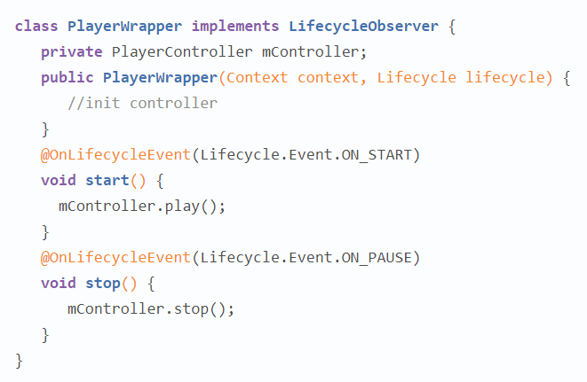
Рис. 2.1. Приклад реалізації LifecycleObserver [14]
Призначення цього компонента - позбавити розробника написання рутинного коду і зробити його більш читаним. Досить частою є ситуація, коли в нашому додатку працює ряд процесів, які залежать від етапу життєвого циклу. Будь-то відтворення медіа, локація, зв'язок із сервісом тощо. Як наслідок нам доводиться вручну відстежувати стан і повідомляти про нього наш процес. Що незручно з двох причин, захаращення основного класу (Activity або Fragment) та зниження модульності, адже нам потрібно подбати про підтримку передачі стану. За допомогою цього компонента ми можемо перекласти всю відповідальність на наш компонент, і все, що для цього потрібно - це оголосити цікавий нам клас як observer і передати йому в onCreate() методі посилання на owner. [14]

View Binding
Прив’язка представлення – це функція, яка дозволяє легше писати код, який взаємодіє з представленнями. Після того, як прив’язка перегляду ввімкнено в модулі, він генерує клас прив’язки для кожного файлу макета XML, наявного в цьому модулі. Примірник класу зв'язування містить прямі посилання на всі представлення, які мають ідентифікатор у відповідному макеті.
У більшості випадків прив’язка перегляду замінює findViewById. [15] Приклад використання View Binding зображений на Рис.2.2.
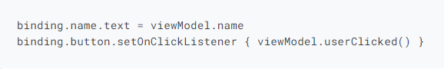
Рис. 2.2. Приклад використання View Binding [15]

Navigation Component
Архітектурний компонент Navigation дозволяє спростити реалізацію навігації між екранами призначення (destinations) у додатку. За замовчуванням, Navigation підтримує фрагменти (Fragments) та активності (Activities) як екрани призначення, але можна додати підтримку нових типів екранів призначення. Набір екранів призначення називається навігаційним графом (navigation graph) програми.
Крім екранів призначення на навігаційному графі є з'єднання з-поміж них, звані діями (actions). Малюнок нижче демонструє візуальне представлення навігаційного графа для простого застосування шести екранів призначення, з'єднаних п'ятьма діями. [16]
Приклад навігаційного графу показаний на Рис.2.3.
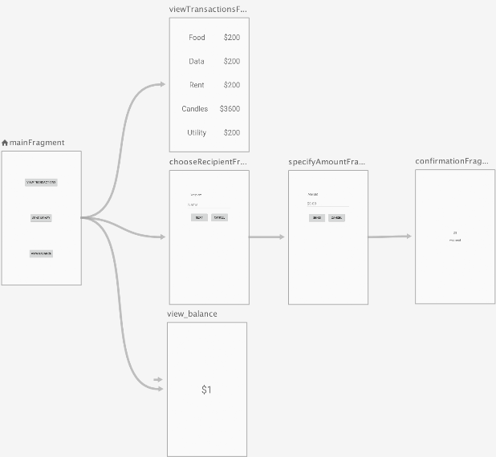
Рис. 2.3. Приклад навігаційного графу [16]

Git
Git – це система контролю версій. Функція Git, яка дійсно виділяє його серед майже всіх інших SCM, — це його модель розгалуження.
Git дозволяє і заохочує нас мати кілька локальних гілок, які можуть бути повністю незалежними одна від одної. Створення, об’єднання та видалення цих ліній розробки займають секунди.
Це означає, що ми можемо робити такі дії:
- Перемикання контексту без тертя. Можемо створити гілку, щоб випробувати ідею, зафіксувати кілька разів, перейти до того місця, звідки ми розгалужувалися, застосувати виправлення, перейти до місця, де ми експериментуємо, і об’єднати його.
- Кодові рядки на основі ролей. Можемо мати гілку, яка завжди містить лише те, що йде на виробництво, іншу, в яку ми об’єднуємо роботу для тестування, і кілька менших для щоденної роботи.
- Робочий процес на основі функцій. Можемо створювати нові гілки для кожної нової функції, над якою ми працюємо, щоб могти легко перемикатися між ними, а потім видаляти кожну гілку, коли ця функція буде об’єднана у наш основний рядок.
- Одноразове експериментування. Можете створити гілку, щоб поекспериментувати, зрозуміти, що вона не спрацює, і просто видалити її, покинувши роботу, і ніхто більше її не побачить. [23]

Glide
Glide — це швидкий та ефективий фреймворк з відкритим вихідним кодом для управління медіафайлами і завантаження зображень для Android, який об’єднує декодування медіа, кешування пам’яті та диска, а також об’єднання ресурсів у простий і легкий у використанні інтерфейс.
Glide підтримує вибірку, декодування та відображення фотографій, зображень та анімованих GIF-файлів. Glide включає в себе гнучкий API, який дозволяє розробникам підключатися майже до будь-якого мережевого стека. За замовчуванням Glide використовує власний стек на основі HttpUrlConnection, але також включає допоміжні бібліотеки, які підключаються до проекту Google Volley або бібліотеки OkHttp від Square.
Основна увага Glide зосереджена на тому, щоб зробити прокручування будь-якого виду списку зображень якомога більш плавним і швидким, але Glide також ефективний майже в будь-якому випадку, коли нам потрібно отримати, змінити розмір і відобразити віддалене зображення. [17]

Data Store
Jetpack Data Store — це рішення для зберігання даних, яке дозволяє зберігати пари ключ-значення або типізовані об’єкти з буферами протоколу. DataStore використовує корутини Kotlin і Flow для асинхронного, послідовного та транзакційного зберігання даних.
Приклад використання Data Store показано на Рис.2.4.
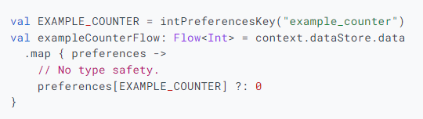
Рис. 2.4. Приклад використання Data Store [18]
Якщо зараз у проекті використовується SharedPreferences для зберігання даних, то Google рекомендують подумати про перехід до DataStore.
DataStore надає дві різні реалізації: Preferences DataStore і Proto DataStore:
- Preferences DataStore зберігає та отримує доступ до даних за допомогою ключів. Ця реалізація не вимагає попередньо визначеної схеми і не забезпечує безпеку типів.
- Proto DataStore зберігає дані як екземпляри спеціального типу даних. Ця реалізація вимагає визначення схеми за допомогою буферів протоколу, але вона забезпечує безпеку типів. [18]
У даній роботі використовуватиметься саме Preferences DataStore для збереження локальних примітивних змінних.

Firebase
Firebase — це набір cloud-рішень від Google, які допомагають під час розробки Android-додатків та у їх подальшій підтримці.
Рішення поділяються на 3 основних групи, що зображені на Рис.2.5.
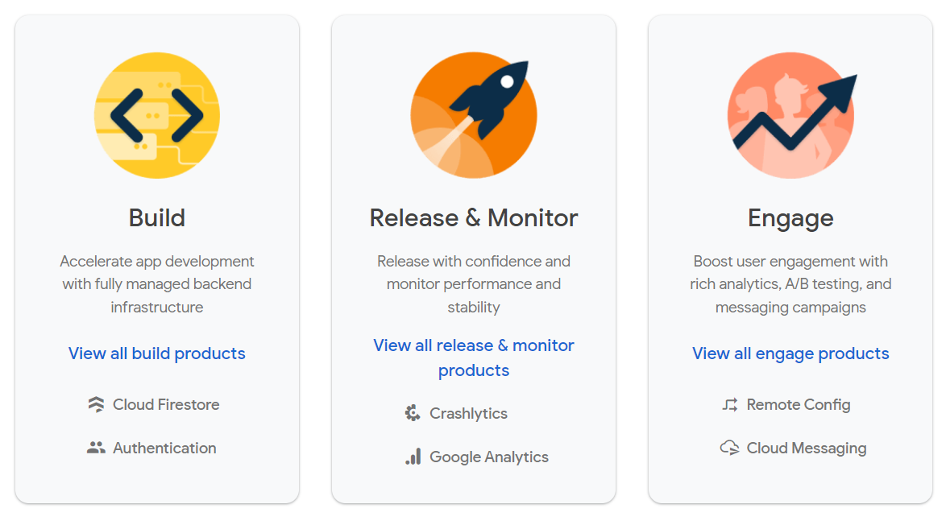
Рис. 2.5. Основні групи сервісів Firebase [19]
Це:
- Побудова додатку. Сюди входять рішення для побудови додатку, як-то заміна бекенд-частини у питанні БД або аутентифікації.
- Реліз та відстежування. Сюди входять рішення для відстежування помилок на девайсах користувачів та аналітика.
- Взаємодія з користувачами. Сюди входять рішення накшталт аб-тестів, віддаленого керування параметрами (для зміни конфігурацій у додатку без реліза), а також розсилки пушів користувачам для взаємодії із ними. [19]
Загальний список усіх сервісів Firebase представлений на Рис.2.6.
У даній роботі використовуватимуться 2 сервіси Firebase – Authentication та Realtime Database.
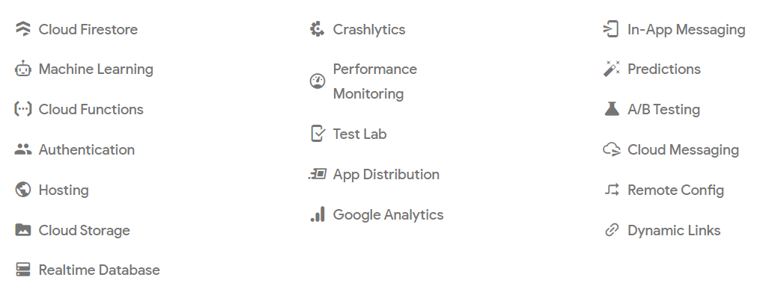
Рис. 2.6. Загальний список сервісів Firebase [19]

Realtime Database
База даних Firebase Realtime — це хмарна база даних NoSQL, яка дозволяє зберігати та синхронізувати дані між нашими користувачами в режимі реального часу.
Синхронізація в реальному часі полегшує користувачам доступ до своїх даних з будь-якого пристрою: Інтернету чи мобільного, а також допомагає нашим користувачам співпрацювати один з одним.
База даних реального часу постачається з мобільними та веб-пакетами SDK, тому завдяки ній ми можемо створювати програми без потреби серверів. [20]

Firebase Authentication
Аутентифікація Firebase має на меті полегшити створення безпечних систем аутентифікації, покращуючи при цьому вхід та підключення для кінцевих користувачів. Firebase Authentication забезпечує наскрізне рішення ідентифікації, підтримуючи облікові записи електронної пошти та паролів, аутентифікацію телефону, а також вхід у Google, Twitter, Facebook та GitHub тощо. У даній роботі використовуватиметься аутентифікація через email та пароль. [21]

ML Kit
ML Kit - це мобільний SDK від Google, який дозволяє використовувати машинне навчання на пристроях з Android та iOS.
Базові можливості досить широкі. Наприклад, можна розпізнавати текст, обличчя, знаходити та відстежувати об'єкти, створювати мітки для зображень та власні моделі класифікації, сканувати штрих-коди та QR-мітки.
Ще в ML Kit є :
- Розпізнавання орієнтирів;
- Визначення мови, якою написаний текст;
- Переклад текстів на пристрої;
- Швидка відповідь на лист чи повідомлення.
Окрім величезної кількості методів «із коробки», є підтримка кастомних моделей, що практично дає безмежні можливості – наприклад, можна розфарбовувати чорно-білі фотографії та робити їх кольоровими.
Важливо, що для цього не потрібно використовувати сервіси, API або бекенд. Все можна робити прямо на пристрої, так ми не навантажуємо трафік користувача, не отримуємо купу помилок, пов'язаних з мережею, не повинні обробляти купу кейсів, наприклад відсутність інтернету, втрати зв'язку і так далі. Більше того, на девайсі це працює набагато швидше, ніж через мережу. [22]
Приклад результату роботи ML Kit у розпізнаванні показано на Рис.2.7.
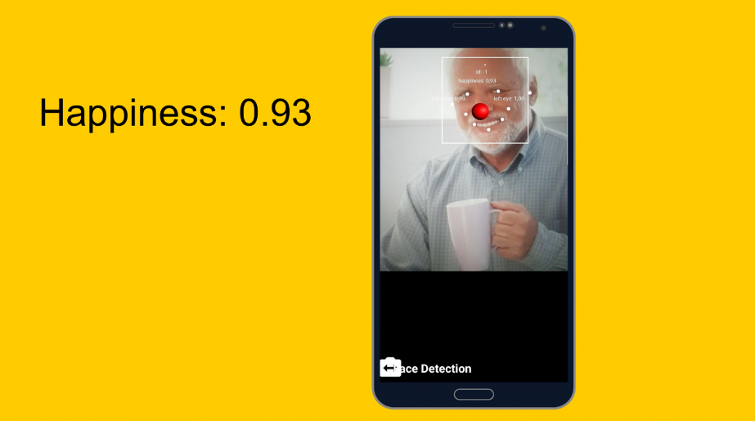
Рис. 2.7. Приклад результати роботи ML Kit [22]
У даній роботі буде використаний модуль ML Kit для розпізнавання рукописного тексту – Digital Ink Recognition.

Digital Ink Recognition
За допомогою API Digital Ink Recognition від ML Kit ми можемо розпізнавати рукописний текст на цифровій поверхні сотнями мов, а також класифікувати ескізи. API Digital Ink Recognition використовує ту саму технологію, яка забезпечує розпізнавання рукописного введення в Gboard, Google Translate і Quick, Draw! грі.
Розпізнавання цифрових чорнил дає змогу писати на екрані замість того, щоб друкувати на віртуальній клавіатурі. Це дозволяє користувачам малювати символи, які недоступні на їхній клавіатурі. API також може транскрибувати рукописні нотатки та розпізнавати намальовані від руки фігури та емодзі.
Розпізнавання цифрових чорнил працює зі штрихами, які користувач малює на екрані.
Розпізнавання цифрового чорнила повністю працює в автономному режимі та підтримується на Android та iOS.

Огляд мобільних технологій для підвищення доступності
На сьогоднішній день фреймворк Android пропонує до використання для розробників програмного забезпечення немалу кількість API для покращення користувацького досвіду людей з обмеженими можливостями. Декілька основних інтерфейсів будуть розглянуті у цьому підрозділі.

Text-to-speech
Android надає дійсно досить гнучкі можливості для роботи з девайсами. Наприклад, він дозволяє конвертувати текст у мову. Це досягається завдяки використанню API синтезу мови (Text-to-Speech), який не тільки вміє конвертувати текст у мову, але також може говорити різними мовами.
Синтез мови може використовуватися в різних областях, наприклад, одне з найчастіших застосувань це озвучування тексту для користувачів з порушенням зору. Синтез мови також застосовується для того, щоб читати вголос книги або вивчати мови. [13]
Для використання Text-to-speech необхідно сконфігурувати наступний мінімум :
- Мову, при цьому перевіривши що вона є доступною
- Тембр голосу
- Швидкість вимови
Також при кожному використання синтезу мови можна обрати, чи потрібно перервати попереднє повідомлення або додати поточне у кінець черги повідомлень до програвання.
У даній роботі синтез мови буде використаний задля того, щоб інструктувати користувача з обмеженими властивостями щодо можливих дій, а також у якості забезпечення зворотнього зв'язку для такого користувача.

Вібрації
Вібрації також можуть бути використані для забезпечення кращого користувацького досвіду для людей із обмеженими можливостями, що користуються нашим додатком.
Наприклад, вони можуть давати зворотній зв’язок про нові повідомлення, певні помилки і т.д., або слугувати засобом передачі інформації для користувача із обмеженими можливостями.
Фреймворк Android надає API для керування вібрацією у додатку у вигляді спеціального класу android.os.Vibrator, який дозволяє запускати у різних режимах вібрації та зупиняти їх при необхідності.

Розпізнавання голосового вводу
Ще одним засобом для покращення користувацького досвіду для людей із обмеженими можливостями є розпізнавання голосового вводу.
Воно може бути використане як альтернативний спосіб вводу будь-якої інформації для користувачів, які при цьому мають бути не німими.
Платформа Android надає зручне API для розпізнавання голосового вводу за допомогою класу android.speech.SpeechRecognizer. Методи цього класу повинні викликатися лише з основного потоку програми. Реалізація цього API передає аудіо на віддалені сервери для розпізнавання мовлення. Таким чином, цей API не призначений для використання для безперервного розпізнавання, яке споживає значну кількість акумулятора та пропускної здатності. [24]

ВИСНOВOК ДO РOЗДIЛУ 2
У даному розділі було розглянуто технології, що використовуватимуться при розробці системи, що є об’єктом розробки даної магістерської роботи. А також було приведено переваги та бонуси, які ці технології привнесуть до розробки та проекту в цілому при їх використанні.
На початку було розглянуте дуже важливе питання щодо того, яку мову програмування варто обрати для розробки додатку. Було як мінімум два основних життєздатних варіанти – Java та Kotlin, але після розгляду їх переваг та недоліків із великим відривом перемогли аргументи на рахунок Kotlin, тому саме ця мова була обрана для використання у даному проекті. Зокрема, вирішальними факторами стали вирішені у мові Kotlin деякі основні проблеми мови Java, а також велика кількість фіч Kotlin-у, які допомагають суттєво пришвидшити розробку проекту та покращити читаємість коду, що дасть змогу зменшити витрати на підтримку проекту у майбутньому.
Далі у другому розділі були розглянуті різні бібліотеки та фреймворки, які будуть використані у даній роботі під час написання вихідного коду програми. Тут можна зазначити, що здебільшого кінцевий результат можливий лише за використання усіх, або принаймні більшості із цих фреймворків, адже вони суттєво поліпшують виконання проекту у галузі використаного часу, підтримки та читаємості коду.
Щонайперше були розглянуті компоненти від Google – Android Architecture Components, які суттєво покращують роботу із дефолтними андроїд-компонентами. Наразі Android-розробка із їх використанням стає набагато швидшою та простішою, дозволяючи суттєву кількість часу приділяти вже програмуванню логіки.
Наступним був розглянутий Git – система контролю версій, що дозволяє синхронізувати різні версії коду як із самим собою, так і з колегами, і є невід’ємною частиною кожного продакшн-проекту на сьогоднішній день.
Далі була розглянута бібліотека Glide, що готова взяти на себе роботу із фотографіями, як наприклад їх завантаження із певної адреси у в’ю.
Після цього була розглянута одна із найновіших Jetpack-бібліотек під назвою DataStore, що прийшла на заміну SharedPreferences та чудово справляється із асинхронним зберіганням та читанням примітивних локальних змінних на девайсі.
Наступними були розглянуті два важливих розділів у контексті даної роботи. Перший із них – це Firebase, сервіси Realtime Database та Authentication якого виконуватимуть роль бекенду у MVP, фактично це є дуже важливим для проекту для забезпечення комунікації клієнтів між собою. Другим є ML Kit, який дозволяє зачитувати виведений користувачем текст, що є невід’ємною частиною функціоналу нашого додатку.
У якості завершення розділу були розглянуті мобільні технологіїї для підвищення доступності додатків для людей із обмеженими можливостями. Першою була розглянута технологія Text-to-speech, тобто синтез мови, яка буде використана у розробці нашої програми задля того, щоб давати користувачу зворотній зв’язок та допомагати йому скеровувати свох подальші дії у використанні додатку. Далі були розглянуті вібрації та розпізнавання голосового вводу, які можуть бути використані у майбутньому для зворотнього зв’язку з користувачем та вводу даних відповідно.

Розділ 3
Опис програмної реалізації

Конфігурація Firebase-сервісів
Так як система, що розроблюється у рамках даного проекту, на етапі MVP використовуватиме Firebase-сервіси у якості бекенду, то для початку сконфігуруємо необхідні хмарні сервіси. Для цього :
  - Зареєструємо Google-аккаунт.
  - Зареєструємо новий проект у Firebase, вказавши усю необхідну інформацію та дочекавшись, доки Firebase на своїй стороні проведе усі необхідні операції. Після чого побачимо наступне повідомлення про успішне створення проекту, що зображене на Рис.3.1. :
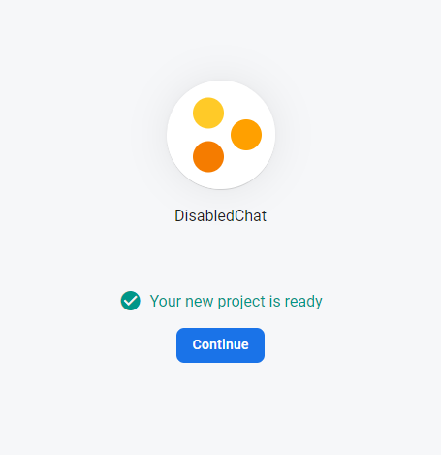
Рис. 3.1. Повідомлення про успішне створення проекту
  - Після натиску на «Продовжити» перейдемо до консолі проекту Firebase, у якій надалі можна буде виконувати усі необхідні маніпуляції з Firebase-проектом.
  - Підключимо до нашого проекту сервіс Authentication. Для цього :
    - На відповідній вкладинці натиснемо «Розпочати» та виберемо усі необхідні налаштування. Після цього сервіс буде підключений.
    - Ввімкнемо аутентифікацію саме по поштовій адресі та паролю. Можемо це побачити на Рис.3.2.
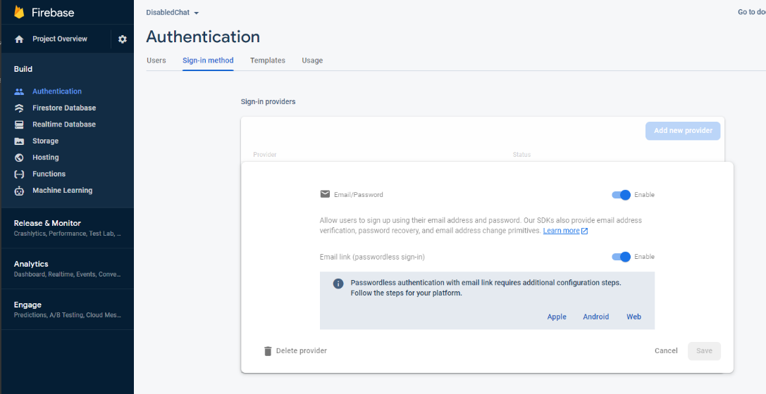
Рис. 3.2. Ввімкнення аутентифікації по пошті та паролю
  - Підключимо до нашого проекту сервіс Realtime Database. Для цього:
    - На відповідній вкладинці натискаємо «Розпочати», після чого вибираємо необхідні налаштування, у тому числі режим бази даних – поки його ставимо як «тестовий». Після цього сервіс вважатиметься підключеним.
    - Так як база даних за замовчуванням створюється на місяць, то у вкладинці «Правила» можемо побачити те, що читання та запис у базу доступні на найближчий місяць. Це також підтверждує й те, що база була успішно створена для нашого проекту. Вкладку «Правила» можемо побачити на Рис. 3.3.
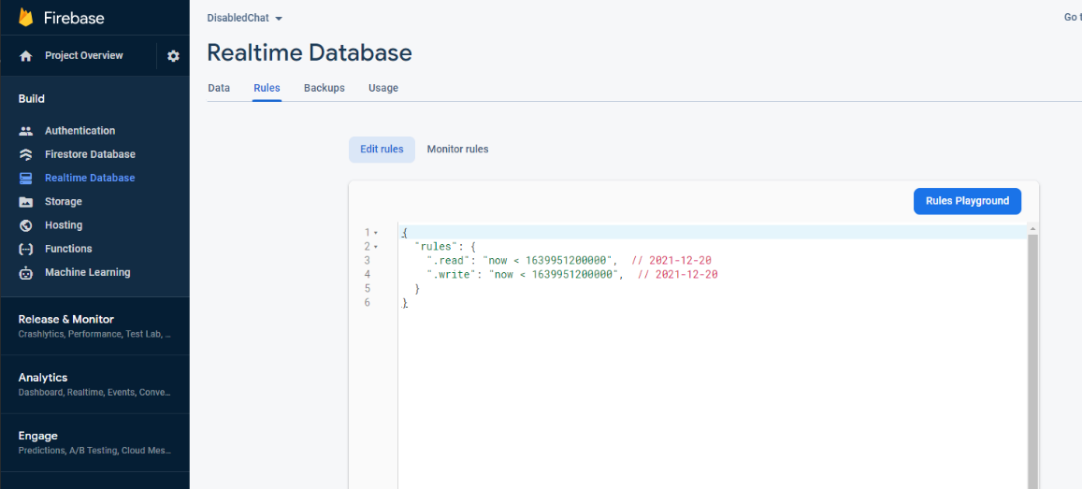
Рис. 3.3. Вкладинка «Правила»

Розробка загальної архітектури системи
Загальна архітектура системи зображена на Рис.3.4.
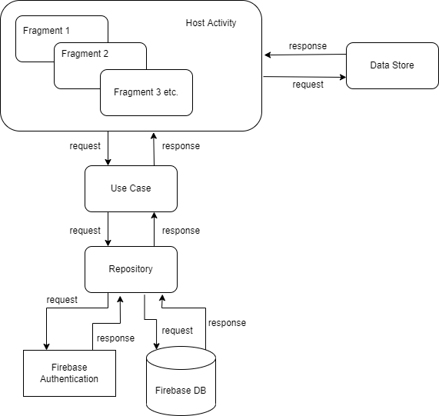
Рис. 3.4. Загальна архітектура системи
Як бачимо із нашої схеми, система складається із п’яти основних блоків.
Перший із блоків – це блок UI, який у Android-екосистемі є дуже важливим, так як саме із ним взаємодіє користувач – таким чином дуже важливо виконувати саме цей рівень на високому рівні якості, оскільки інші рівні користувач ніколи не побачить, а буде у більшості судити UI (user interface) та UX (user experience) нашого додатку саме керуючись своїм досвідом у взаємодії із цим рівнем. Виходячи із призначення та архітектури платформи Android цей рівень відповідає за зовнішнє відображення нашого додатку та зокрема усіх його екранів, уведення даних зі сторони клієнта, як-то наприклад поштова адреса та пароль при реєстрації, та виведення даних для клієнта, як-то наприклад список усіх користувачів, із якими у даного користувача є відкриті діалоги, або здійснення голосових підказок для користувача із обмеженими можливостями.
Другим блоком, що знаходиться у даній архітектурі після користувацього інтерфейсу, є рівень юзкейсів. Кожен юзкейс – це найменша цеглинка у будинку бізнес-логіки нашого додатку, адже він відповідає за конкретну бізнес-дію користувача, як-то наприклад Здійснення реєстрації, або отримання списку усіх користувачів, із якими у даного користувача є відкритий чат, або за здійснення конкретної речі пов’язаної із розпізнаванням рукописного вводу – безпосередньо за розпізнавання або за скачування необхідних моделей для цього розпізнавання – це все різні юзкейси, що взяти із нашого проекту.
Наступним прошарком є рівень репозиторіїв, роль якого відносно дуже проста – він має інкапсулювати у собі роботу із БД, відділяючи таким чином ці деталі реалізацію від шарів бізнес-логіки та користувацього інтерфейсу. Це дозволить у майбутньому дуже гнучко підійти до використовуваних реалізацій тих самих БД та аутентифікації. Цей рівень напряму контактує із локальними сервісами Firebase на девайсі, безпосередньо викликаючи їх API для виконання різних операцій з питань роботи з БД реального часу та аутентифікацією.
Останнім із ланцюга «користувач – бекенд» є прошарок бекенду, який надає Firebase і який ми налаштовували у попередньому підпункті. Він поділяється на два окремих сервіси – аутентифікації, яка здійснюється по поштовій адресі та паролю у нашому проекті, та бази даних реального часу, яка дозволяє швидко сихронізувати дані між користувачами. Великим бонусом є також й те, що Firebase інкапсулює у собі роботу із своїми серверами, а ми безпосередньо взаємодіємо із його локальним процесом на девайсі, що знімає із нас велику частину бойлерплейт- та оптимізаційної роботи, що як наслідок дозволяє значно пришвидшити розробку MVP-версії системи.
Окремою ланкою системи є модуль зберігання локальних даних – Data Sore. Він дозволяє зберігати усілякі клієнтські налаштування у вигляді примітивних змінних, які безпосередньо напряму впливають лише на поточного користувача та цілком можуть зберігатися не у БД, а локально у файлі на девайсі. Так як ці дані у даному проекті потрібні лише у рівні користувацього інтерфейсу, то і контактує цей модуль безпосередньо із модулем користувацього інтерфейсу напряму.

Розробка директорно-пакетної структури проєкту
У нашому проекті було прийнято рішення використати наступну структуру пакетів, враховуючи Android-побудову структури проекту – вона зображена на Рис.3.5 та Рис.3.6.
Як можна побачити із схеми, на якій присутні основні гілки пакетної системи проекту, структура побудована за принципом, близьким до clean-архітектури у Android-розумінні : гілка, що відноситься безпосередьно до вихідного коду, ділиться на 3 основні пакети – data, domain та ui, та 4й допоміжний пакет під назвою util.
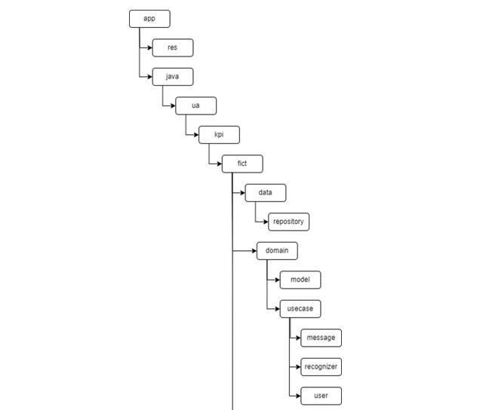
Рис. 3.5. Директорно-пакетна структура проєкту (ч.1)
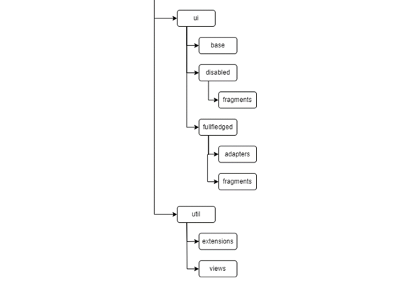
Рис. 3.6. Директорно-пакетна структура проєкту (ч.2)
Якщо ж почати з самого початку, то app-модуль поділяється на 2 великі гілки :
- res, яка включає в себе усі ресурси, що відносяться до модуля (А в даному випадку всього проекту) – анімації, кольори, розміри, малюнки, xml-розмітки користувацьких інтерфейсів, схему навігації, різні примітивні значення та маленькі малюнки, що використуваються в лаунчері щоб відрізнити наш додаток від інших, що є на девайсі.
- java, яка включає у себе усі файли із вихідним кодом проекту, у даному випадку це kotlin-код. Ця директорія включає у себе основний пакет проекту – ua.kpi.fict.
Пакет ua.kpi.fict має наступні підпакети :
- data – тут знаходяться усі компоненти, що працюють безпосередьно із даними : репозиторії та data store
- domain – тут знаходиться усе, що відноситься до бізнес-логіки нашого проекту. Тому цей пакет має наступні підпакети :
  - model – він вміщує всередині всі бізнес-сутності, які використовуються на всіх рівнях системи.
  - usecase – тут знаходяться всі юзкейси, тобто всі базові бізнес сценарії нашої системи. Також цей пакет містить свої підпакети, адже юзкейси розділені по фічам :
    - message – функціонал, що відноситься до повідомлень
    - recognizer – функціонал, що відноситься до розпізнавання тексту
    - user – функціонал, що відноситься до користувачів
- ui – у цьому підпакеті знаходиться UI-рівень нашого додатку, а саме такі компоненти-підпакети :
  - base – базові елементи, спільні для різних сутностей. Наприклад, базовий фрагмент і т.д.
  - disabled – тут знаходиться UI-шар функціоналу для людей з обмеженими можливостями. В свою чергу вміщує підпакет :
    - fragments – вміщує у себе відповідні фрагменти UI для людей з обмеженими можливостями
  - fullfledged – вміщує у себе UI-шар функціоналу для людей зі звичайними можливостями. Вміщує 2 підпакети :
    - adapters – тут знаходяться адаптери, які перетворюють дані списків на відповідні UI-елементи та контролюють як дані мапляться на ці UI-елементи
    - fragments – тут знаходяться відповідні фраменти UI для людей зі звичайними можливостями
- util – як видно із назви – це утилітарний підпакет, який вміщує у себе відповідні допоміжні класи та функції. Це такі підпакети :
  - extensions – розширення для інших класів, які дають змогу дописати до не-наших класів якісь методи, що підвищує читаємість коду
  - views – вміщує у себе наші кастомні в’ю

Розробка UI-модуля
UI-модуль складається з відповідних сутностей, першою із яких є ActHost – це activity, яка у нашій UI-архітектурі виконує роль Single-Activity, тобто є єдиною activity, яка виконує роль хоста для розміщуваних фрагментів всередині. Тому й має таку назву. Всередині ніякої логіки ця activity не має, а просто має описаний хост у UI для фрагментів, що надається навігатору.
Модуль має 3 підпакети : base, disabled та fullfledged. Якщо другий та третій – це фічеві пакети, то перший вміщує базові класи для класів обох модулів.
Наразі в base знаходиться один клас :
- FrgBase – базовий клас для фрагментів, який вміщує в себе функціонал програвання голосових повідомлень для користувача використовуючи android-фічу під назвою Text-to-Speech. Фукціонал використовується як в звичайному флоу (щоб повідомити користувача про те, що можна переключитися на флоу для людей із обмеженими можливостями), так і у флоу для людей з обмеженими можливостями.
У пакеті disabled є один підпакет fragments, що має фрагменти для людей з обмеженими можливостями. Це :
- FrgDisabledBase – базовий абстрактний клас фрагмента для людей з обмеженими властивостями, який інкапсулює у собі логіку розпізнавання рукописного тексту зі спеціального в’ю та логіку очікування вводу рукописаного тексту, підтримуючи при цьому попередню голосову підказку та різні мови для вводу та розпізнавання.
- FrgChatDisabled – фрагмент чату з конкретним користувачем для користувача з обмеженими можливостями
- FrgChatsDisabled – фрагмент вибору адресата із списку користувачів для людей з обмеженими можливостями
- FrgSignUpDisabled – фрагмент реєстрації для користувача з обмеженими властивостями
У даному підпакеті немає адаптерів, адже на екрані немає сенсу відображати якісь списки.
Також відповідно тут є й підпакет fullfledged із UI для користувачів зі звичайними можливостями. У ньому знаходяться два підпакети – adapters із відповідними адаптерами даних, та fragments із відповідими фрагментами. У підпакеті adapters знаходяться 2 адаптери :
- MessageAdapter – адаптер повідомлень, що керує відображенням повідомлень у чаті із конкретним користуваем.
- UserAdapter – адаптер користувачів, що керує відображенням юзерів у списку юзерів, яким можна написати повідомлення.
У підпакеті fragments знаходяться 3 фрагменти :
- FrgChat – фрагмент чату із конкретним користувачем, що дозволяє читати існуючі та нові повідомлення у чаті, а також писати їх співрозмовнику
- FrgChats – фрагмент списку чатів, який дозволяє переглядати список усіх чатів, а також переходити до конкретного чату аби продовжити спілкування із іншим користувачем
- FrgSignUp – фрагмент реєстрації, який дозволяє як зареєструватися звичайному користувачеві, так і має таймер на відсутність дій з боку користувача, пропонуючи при цьому перейти у режим для людей з обмеженими можливостями. Після цього, за відповідним сигналом від користувача, може перейти у відповідний режим, відкривши інший фрагмент із пакету disabled.

Розробка модуля бізнес-логіки
Модуль бізнес-логіки складається із двох основних пакетів – model та usecase.
Пакет model вміщує у себе дві основних бізнес-сутності додатку :
- Message – сутність повідомлення, яка вміщує такі дані :
  - Sender – id відправника
  - Receiver – id отримувача
  - Message – текст повідомлення
  - imageUrl – посилання на малюнок профілю відправника
- User – сутність користувача системи, яка вміщує дані :
  - Id – унікальний ідентифікатор користувача
  - Username – ім’я користувача
  - imageUrl – посилання на малюнок профілю користувача
Пакет usecase вміщує в себе юзкейси, що розбиті пофічево на пакети message, recognizer та user. Перелік юзкейсів :
- GetMessagesUseCase – юзкейс, що повертає список усіх повідомлень у чаті із конкретним користувачем
- SendMessageUseCase – юзкейс, що відправляє повідомлення у чат із конкретним користувачем
- DownloadModelUseCase – юзкейс, до при необхідності скачує необхідну модель для розпізнавання рукописного тексту на певній мові
- RecognizeInkUseCase – юзкейс для розпізнавання рукописного тексту на певній мові
- CheckCurrentUserExistUseCase – юзкейс, що перевіряє чи є на данному девайсі авторизований користувач
- GetAllUsersUseCase – юзкейс, що повертає список усіх користувачів, із якими можливо розпочати або продовжити спілкування
- GetCurrentUserUseCase – юзкейс, що повертає поточного авторизованого користувача та його дані
- GetUserUseCase – юзкейс, що повертає дані про певного користувача
- SignUpUseCase – юзкейс реєстрації нового користувача у системі

Розробка модуля даних
Модуль даних у нашому проекті складається із класу DataStore та пакету repository, у якому наявні репозиторії для роботи із даними. Усі класи модуля :
- DataStore – інкапсулює у собі логіку роботи із локальними користувацькими змінними-примітивами та надає зручне flow / suspend API для користування ними
- MessageRepository – репозиторій для роботи із повідомлення, що дозволяє отримувати їх як по одному, так і групою, та відправляти
- UserRepository – репозиторій, який інкапсулює роботу із користувачами, що включає у себе реєстрацію, отримання користувача або їх списку.

Огляд розробленого додатку
Розглянемо основні сценарії - реєстрації та ведення спілкування спочатку
у звичайному режимі, а потім у спеціальному режимі для людей із обмеженими можливостями.

Звичайний режим
Після запуску мобільного додатку, якщо користувач ще не авторизувався у ньому, то йому відкриється екран реєстрації, що зображений на Рис.3.7.
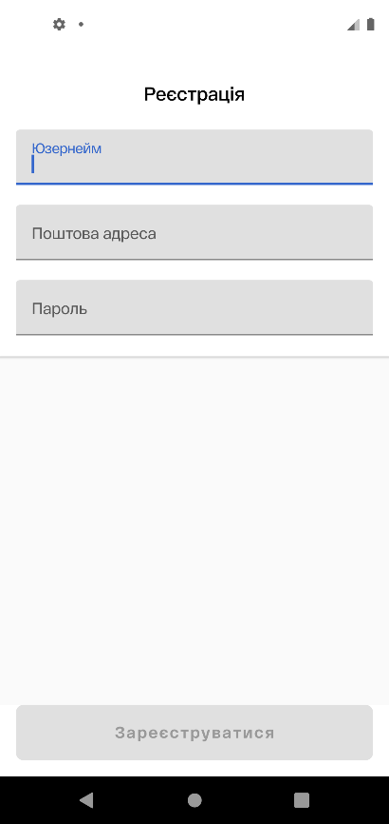
Рис. 3.7. Екран реєстрації
Введемо дані користувача, для того щоб зареєструватися, наприклад, ті що показані на Рис.3.8, після чого натиснемо на кнопку «Зареєструватися», що стає активною після введення коректних даних.
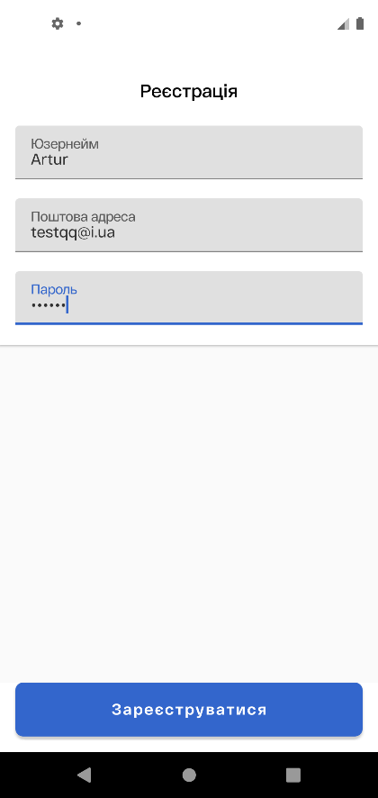
Рис. 3.8. Введення даних на екрані реєстрації
Після успішної реєстрації додаток переміщує нас на екран чатів (Рис.3.9).
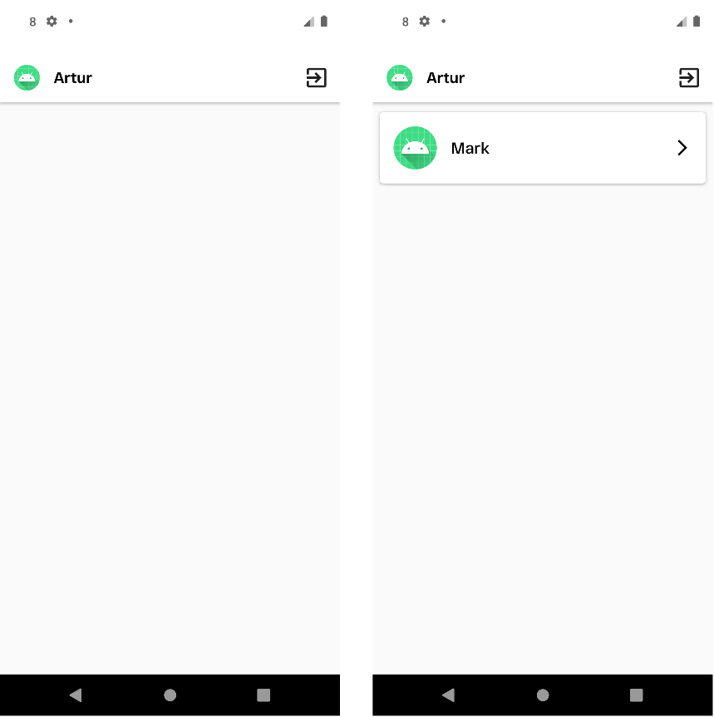
Рис. 3.9. Екран чатів
Як можемо побачити у лівій частині рисунка – при першому вході на цей екран список чатів наразі буде пустим, але у правій частині можемо побачити, що при реєстрації другого користувача він з'явиться у списку чатів для першого. У майбутньому цей функціонал буде розширений до можливості шукати людей та додавати їх з контактів на девайсі. Також на даному екрані є кнопка виходу із аккаунту.
Натиснувши на конкретний чат (наразі це тільки Марк) – увійдемо на екран чату (Рис.3.10).
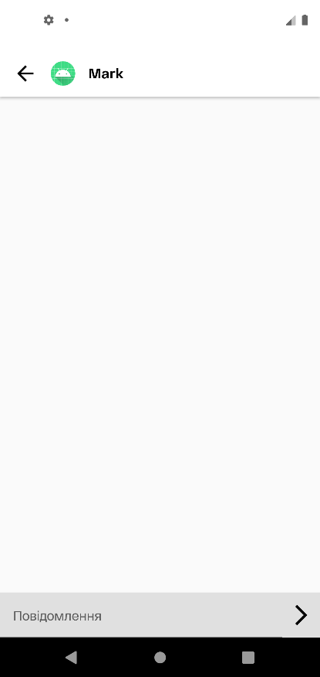
Рис. 3.10. Екран чату
Як бачимо, на даному екрані зображене ім’я співрозмовника, блок для повідомлень та знизу поле для написання нового повідомлення, а також кнопка для його відправлення.
Розпочнемо діалог із співрозмовником, посилаючи повідомлення (вони зображатимуться справа) та приймаючи їх від співрозмовника (вхідні повідомлення зображатимуться зліва). Як буде при цьому виглядати екран маємо змогу побачити на Рис.3.11.

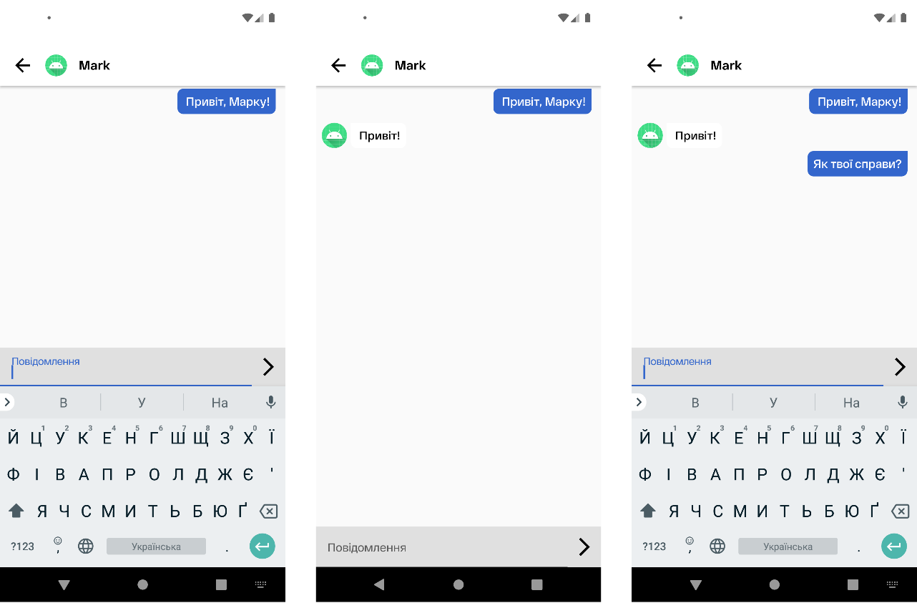
Рис. 3.11. Екран чату при спілкуванні

Спеціальний режим
Для того, щоб запустити спеціальний режим, необхідно на екрані реєстрації зачекати 15 секунд.

Рис. 3.12. Спеціальний екран реєстрації

Після цього за допомогою API нативної Android-бібліотеки Text-to-speech буде відтворене голосове повідомлення що для переключення у цей режим необхідно двічі натиснути на екран у будь-якому місці. Після відповідного натискання відкриється спеціальний екран авторизації, що зображений на Рис.3.12.
На даному екрані можемо побачити фіолетовий колір заднього плану та картинку гучності, це потрібно лише у тестових цілях для того, щоб розпізнавати різні екрани та моменти коли користувач чує певні голосові підказки. У продакшн-збірці ж екран просто буде білим або будь-якого іншого кольору із міркувань безпеки, або різні кольори для різних екранів все ж таки можна буде зберегти для спрощення роботи із додатком для користувачів, які частково мають зір. У даному випадку користувачеві при вході на цей екран як раз озвучується повідомлення про те що необхідно один за одним ввести ім’я, поштову адресу та пароль для здійснення реєстрації. Процес вводу зображений на Рис.3.13.
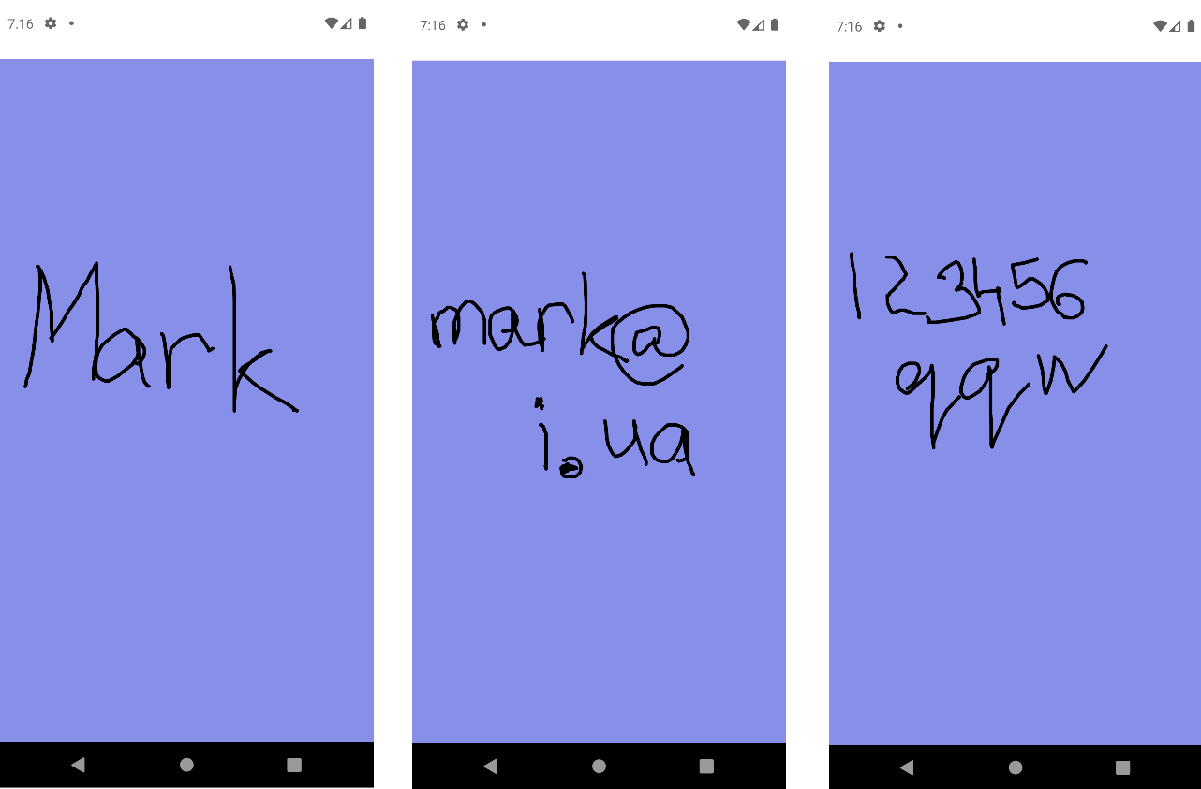
Рис. 3.13. Процес вводу даних для реєстрації у спеціальному режимі
Як бачимо, користувач має змогу ітеративно ввести свої дані за допомогою рукописного тексту. Після введення додаток зчитує цей текст у спеціальну сутність «чорнила» та передає її на вхід до API ML Kit – а саме до Ink Recognizer-а певної локалі (мови), який після досить швидкого аналізу повертає масив припущень із можливих варіантів того що написав користувач, відсортований за спаданням вірогідності. Із даного масива ми беремо перший, найвірогідніший елемент, та працюємо із ним надалі як із даними. У даному випадку – ми накопичуємо ці дані, щоб урешті їх відправити для реєстрації.
Після успішної реєстрації користувач та при усіх подальших запусках додатку на даному девайсі користувач переміщується на спеціальний екран чатів, що зображений на Рис.3.14.
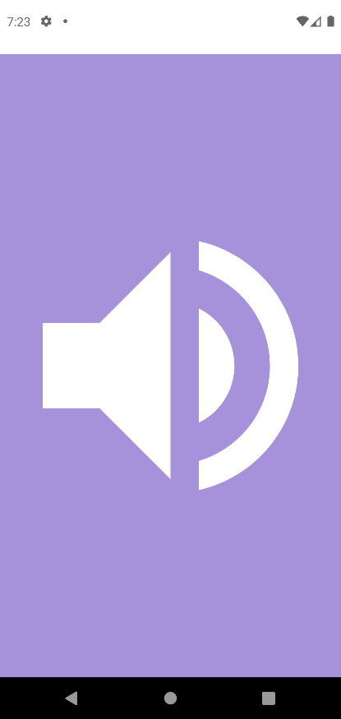
Рис. 3.14. Спеціальний екран чатів
На даному екрані на користувача знову чекає голосове повідомлення про те, що він може обрати потрібний чат, ввівши порядкову цифру потрібного контакта із переліченням варіантів. У подальшому планується замінити цей підхід на введення ім’я бажаного співрозмовника та пошук по цим даним адресата. Вибір першого співрозмовника зі списку показаний на Рис.3.15.
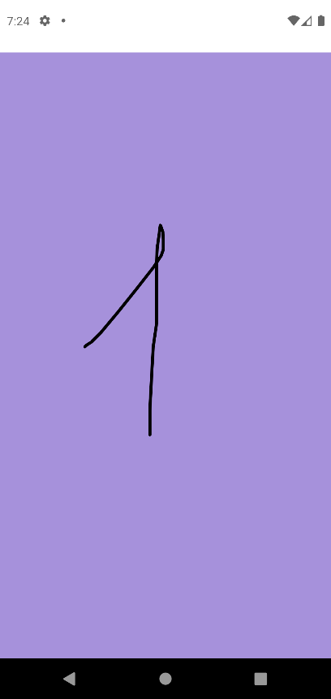
Рис. 3.15. Вибір першого співрозмовника
Після вибору співрозмовника користувача переміщуємо на спеціальний екран чату. Даний екран зображений на Рис.3.16.

Рис. 3.16. Спеціальний екран чату
На даному екрані у користувача є можливість прослухати останні повідомлення від співрозмовника або написати свої. Оберемо другий варіант та напишемо повідомлення рукописом для співрозмовника. Даний процес зображено на Рис.3.17.
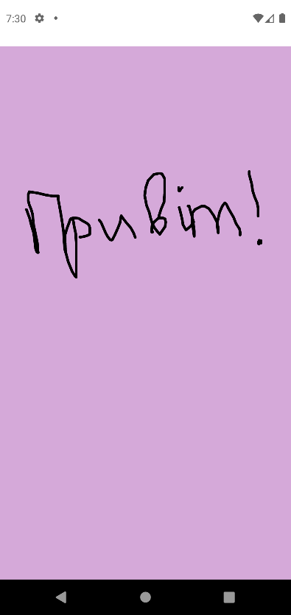
Рис. 3.17. Написання повідомлення у спеціальному режимі
Після того як користувач підтвердить успішність написання повідомлення подвійним натисканням на екран, текст розпізнається за допомогою ML Kit та відправиться у діалог новим повідомленням, про що користувач буде зразу ж сповіщений за допомогою Text-to-speech.
При отриманні нового повідомлення від поточного співрозмовника знаходячись на спеціальному екрані чату користувач із обмеженими можливостями матиме змогу відразу його почути за допомогою Text-to-speech, у цей час екран матиме вигляд Рис.3.17.

ВИСНOВOК ДO РOЗДIЛУ 3
У цьому розділі було наведено різні деталі розробки системи, що є об’єктом виконання даної роботи.
Зокрема, спочатку було розглянуто створення бекенду для MVP-версії за допомогою використання Firebase, а саме сервісів Firebase Authentication та Firebase Realtime Database, що дозволяють значно пришвидшити розробку додатку та спростити його подальшу підтримку за рахунок віддачі відповідальності за функіонал між’юзерної БД та аутентифікації хмарній платформі Firebase.
Далі були наведені найважливіші архітектурні рішення у даній роботі та була показана схема роботи нашої системи – як та що має працювати по шарам та як має працювати бізнес-логіка у проекті.
Після цього було розглянуто важливий для подальшої підтримки з урахуванням внесення майбутніх поправок елемент кожного проекту – ієрархію директорій та пакетів. Як можна було побачити, ця ієрархія цілком відповідає сучасним стандартам та потребам конкретно нашого проекту та є цілком доцільною у даній ситуації.
Далі було розглянуто окремо розробку кожного із модулів проекту. Для кожного із модулів було пояснено та описано його структуру та основні класи, а також їх роль в повній картині.
Першим із модулів був описаний модуль UI, який з точки зору користувача є одним із найважливіших, оскільки зовнішній вигляд та UX додатку – це саме те, із чим найбільше безпосередьно стикається кожен користувач, тому вони повинні бути виконані на високому рівні.
Далі був розглянутий модуль бізнес-логіки, який представляє основні бізнес-процеси та логіку у додатку та який має бути і є у даному проекті досить обособленим та таким, щоб інші модулі можна було замінити, залишивши бізнес-логіку недоторканною.
Останнім був розглянутий модуль даних, який відповідає за інкапсуляцію роботи із даними, тобто це конкретні репозиторії, які взаємодіють із Firebase-сервісами для отримання та відправки даних, а також окрема сутність сховища яке зберігає дані у Data Store.
Наступною у даному розділі була розглянута взаємодія готового додатка із користувачем як у звичайному, так і у спеціальному режимах. Було показано як виглядають в обох режимах базові операції на прикладі реєстрації та процесу спілкування за допомогою додатка. Також окремо було описано яку роль у додатку та зокрема у досвіді користувача із обмеженими можливостями виконують спеціальні технології – Text-to-speech та розпізнавання рукописного тексту за допомогою ML Kit.

Розділ 4
РОзробка стартап-проєкту

Опис ідеї проєкту
На сьогоднішній день в Україні живе сумарно приблизно 6 відсотків людей із обмеженими властивостями. Із них близько чотирьох відсотків страждають на проблеми так чи інакше пов’язані із зором. Це досить немалі цифри, і можно додати що однією із базових потреб усіх цих людей є звичайне спілкування із іншими людьми, яке у сучасності звійснюється звичайними людьми здебільшого за допомогою дзвінків, або, вже навіть частіше, через месенджери.
Проте другий варіант є досить новим та звідси його реалізація є досить гнучкою, адже певних стандартів як повинен бути реалізований месенджер, немає, та у найближчому майбутньому вірогідніше за все не з’явиться. Тому якщо взяти будь-який популярний месенджер із того-ж таки Google Play Market, наприклад Telegram, Viber або WhatsApp, то кожен із них орієнтується на якомога ширшу аудиторію за якомога менші зусилля, намагаючись одночано і збільшувати кількість та рівень лояльності існуючих користувачів, і при цьому збільшувати й прибуток від бізнесу. Тому додатки для спілкування від даних компаній (Telegram, Viber, WhatsApp) досі зовсім не підтримують режимів сумісності для користувачів із обмеженими можливостями, що у свою чергу дає можливості для росту таких систем спілкування, що надаватимуть можливість спілкуватися і звичайним користувачам, і користувачам із надзвичайними можливостями.
В даному дипломному проєкті було реалізовано MVP-версію такої системи спілкування, яка дозволить спілкуватися як звичайним користувачам між собою, так і користувачам із обмеженими можливостями як між собою, так і зі звичайними користувачами. В Табл. 4.1 викладено зміст ідеї, що пропонується та основні переваги, які може отримати користувач з ідеї.
Таблиця 4.1
Опис ідеї, напрямків застосування та вигод користувача
Зміст ідеї | Напрямки  застосування | Вигоди для користувача
Система для спілкування людей із обмеженими властивостями | Обмін повідомленнями між людьми | Як звичайні користувачі, так і користувачі із обмеженими можливостями зможуть обмінюватися повідомленнями
Система для спілкування людей із обмеженими властивостями | Забезпечення зручності користування додатком для користувачів із обмеженими можливостями | Користувачі із обмеженими можливостями матимуть змогу зручно користуватися додатком

Таблиця 4.2
Визначення сильних, слабких та нейтральних характеристик ідеї проєкту
№ | Техніко -економічні характеристики ідеї | Розроблювана система |  | Аналоги
№ | Техніко -економічні характеристики ідеї |  |  | Telegram | Viber | WhatsApp
1 | Наявність вибору мови інтерфейсу | + |  | + | + | +
2 | Наявність інструкції користувача | + |  | - | - | -
Продовження таблиці 4.2 – Визначення сильних, слабких та нейтральних характеристик ідеї проєкту
3 | Відсутність реклами |  | + | - | - | -
4 | Мультиплатформеність |  | - | + | + | +
5 | Підтримка UX для звичайних людей на прийнятному рівні |  | + | + | + | +
6 | Підтримка UX для людей із обмеженими можливостями на прийнятному рівні |  | + | - | - | -

Визначений перелік слабких, сильних та нейтральних властивостей ідеї товару є підґрунтям для його конкурентоспроможності. Виходячи з Табл. 4.2, перевагами розробленої системи перед аналогами є наявність інструкції, відсутність реклами та підтримка UX для людей із обмеженими властивостями на гарному рівні. Основним недоліком є відсутність мультиплатформеності.

Технологічний аудит проєкту
Таблиця 4.3
Технологічна здійсненність ідеї проєкту
№ | Ідея проєкту | Технології її реалізації | Наявність технології | Доступність технологій
1 | Система для спілкування людей із обмеженими можливостями | Мова програмування Kotlin | Наявна | Доступна безкоштовно
Продовження таблиці 4.3 – Технологічна здійсненність ідеї проєкту
2 |  | Сервіси Firebase Authentication та Firebase Realtime Database | Наявна | Доступна безкоштовно
3 |  | Бібліотека ML Kit Digital Ink Recognition | Наявна | Доступна безкоштовно
4 |  | Android SDK | Наявна | Доступна безкоштовно
5 |  | Android Architecture Components | Наявна | Доступна безкоштовно
6 |  | Git | Наявна | Доступна безкоштовно

Обрані технології реалізації ідеї проєкту: розробка програми на мові програмування Kotlin, сервіси Firebase для забезпечення бекенду (аутентифікації та бази даних) для MVP-версії, бібліотека для розпізнавання рукописного тексту, SDK для написання додатку, різні бібліотеки для розробки та система контролю версій.

Аналіз ринкових можливостей запуску стартап-проєкту
Визначення ринкових можливостей, які можна використати під час ринкового впровадження проєкту, та ринкових загроз, які можуть завадити реалізації проєкту, дозволяє визначити та окреслити напрями розвитку проєкту із урахуванням поточного стану ринку, потреб потенційних клієнтів та пропозицій проєктів-конкурентів. В Табл. 4.4 наведена попередня характеристика потенційного ринку для розроблюваного стартап-проєкту.

Таблиця 4.4
Попередня характеристика потенційного ринку стартап-проєкту
№ | Показники стану ринку | Характеристика
1 | Кількість головних гравців, од | >10
2 | Динаміка ринку (якісна оцінка) | Зважаючи на тенденції засобів спілкування, ринок знаходиться на етапі зросту
3 | Наявність обмежень для входу (вказати характер обмежень) | Велика кількість сильних конкурентів з уже налаштованою клієнтською базою
4 | Специфічні вимоги до стандартизації та сертифікації | Відсутні

Таблиця 4.5
Характеристика потенційних клієнтів стартап-проєкту
№ | Потреба, що формує ринок | Цільова аудиторія | Відмінності у поведінці різних потенційних цільових груп клієнтів | Вимоги споживачів до товару
1 | Чат-спілкування | Користувачі девайсів | Різні користувачі витрачають різну кількість часу на спілкування у чатах, а також у різній степені потребують цього | Додаток має бути зручним у використанні та оптимізованим по перформансу
Продовження таблиці 4.5 – Характеристика потенційних клієнтів стартап-проєкту
2 | Зручність UX | Користувачі девайсів та додатку зокрема | Різні користувачі розуміють під зручністю UX різне, звертаючи увагу на основні моменти саме для них | Для різних користувачів важливі різні аспекти. Наприклад, людей із порушеннями зору найбільше цікавитиме те, як із додатком можна взаємодіяти без бачення що відбувається на екрані смартфону

Таблиця 4.6
Фактори загроз
№ | Фактор | Зміст загрози | Можлива реакція компанії
1 | Висока конкуренція | Наразі на ринку присутні багато схожих рішень, які можуть частково або повністю задовольнити потреби клієнтів | Швидка реакція команди розробників на побажання потенційних клієнтів, можливість розширення даного рішення та його доповнення.
Продовження таблиці 4.6 – Фактори загроз
2 | Мала кількість доступних мов у додатку | Користувач не буде користуватися системою, якщо він не матиме змоги обрати зрозумілу та зручну для себе мову інтерфейсу | Поступове збільшення кількості підтримуваних мов інтерфейсу
3 | Брак коштів | Через те, що проект наразі новий та фінансове становище обмежене, можливий брак коштів, адже додаток ще не дає достатнього прибутку | Розробка бізнес плану та залучення інвесторів або колаборація з певними сервісами з продаж

Таблиця 4.7
Фактори можливостей
№ | Фактор | Зміст можливості | Можлива реакція компанії
1 | Розширення клієнтської бази | За рахунок правильної стратегії розвитку та додаваннню нового функціоналу потенційно можна збільшити кількість клієнтів | Постійне додавання нового функціоналу до системи, аналіз відгуків користувачів про їхні побажання та проблеми у роботі з системою
2 | Залучення інвестицій | Для залучення інвестицій потрібно розробити чіткий якісний бізнес план та можливості розширення і розвитку | Розробити чітку стратегію розвитку, щоб зацікавити потенційних інвесторів
Продовження таблиці 4.7 – Фактори можливостей
3 | Збільшення кількості підтримуваних платформ | Підтримка додаткових платформ дозволяє задовольнити потреби значно більшої кількості користувачів, а також покращити UX для існуючих користувачів | Розробка системи з урахуванням поступового збільшення кількості підтримуваних платформ

Таблиця 4.8
Ступеневий аналіз конкуренції на ринку
Особливості конкурентного середовища | В чому проявляється дана характеристика | Вплив на діяльність підприємства (можливі дії компанії, щоб бути конкурентоспроможною)
Тип конкуренції: Олігополія | За клієнтів ведуть боротьбу декілька компаній, можливість входу обмежена | Створення партнерських відносин з існуючими компаніями для виходу на ринок
За рівнем конкурентної боротьби: Міжнародний | Конкуренти в різних країнах світ змагаються за клієнтів незважаючи на країну знаходження | Ускладнення в позиціонуванні компанії. Створення регіональних представництв для просування продукту
За галузевою ознакою: внутрішньогалузева | Конкуренція спостерігається між компаніями, що розробляють додатки для чат-спілкування | Необхідність надання користувачу суттєвих переваг у порівнянні з конкурентами
Продовження таблиці 4.8 – Ступеневий аналіз конкуренції на ринку
Конкуренція за видами товарів:  товарно-родова | Здійснюється конкуренція між товарами різних видів | Необхідність акцентувати увагу на перевагах у порівнянні з товарами конкурентів
За характером конкурентних переваг: нецінова | Конкуренція здійснюється зі сторони наявного функціоналу та якості реалізації продукту | Розширення функціоналу та якості товару
За інтенсивністю:  не марочна | Бренд компанії не грає великої ролі | Заохочення клієнтів за рахунок можливостей товару, а не за рахунок бренду компанії

Таблиця 4.9
Аналіз конкуренції в галузі за М. Портером
Складові аналізу | Прямі конкуренти в галузі | Потенційні конкуренти | Постачальники | Клієнти | Товари-замінники
Складові аналізу | Telegram, Viber, WhatsApp | Середній ризик | Компанії-власники додатків | Користувачі мобільних девайсів | Інші месенджери або  додатки
Висновки: | Конкуренція здійснюється у стилі олігополії. | Вихід на ринок потенційних конкурентів є можливим | Постачання таких додатків виконується від | Користувачі надають перевагу перевіреним (часом | Товари- замінники уже мають певну кількість
Продовження таблиці 4.9 – Аналіз конкуренції в галузі за М. Портером
 | Це призводить до необхідності не лише зайти у ринок, а й знайти нових клієнтів |  | розробників до кінцевого користувача через маркети | та іншими користувачами) продуктам. Через це можуть виникнути проблеми з пошуком перших клієнтів | постійних користувачів та репутацію.  Через це пошук потенційних клієнтів ускладнюється

Таблиця 4.10
Обґрунтування факторів конкурентоспроможності
№ | Фактор конкурентоспроможності | Обґрунтування (наведення чинників, що роблять фактор для порівняння конкурентних проєктів значущим)
1 | Технічна підтримка | Для клієнтів важливо, щоб у разі виникнення позаштатних ситуацій вони могли оперативно отримати допомогу
2 | Відсутність реклами | Відсутність реклами у додатку дозволяє значно підвищити лояльність користувачів у порівнянні із конкурентами, як нових так і вже існуючих
3 | Рівень UX | Інтуїтивно зрозумілий інтерфейс покращує загальне сприйняття системи користувачами та знижує ризик віддання переваги системам-конкурентам
Продовження таблиці 4.10 – Обґрунтування факторів конкурентоспроможності
4 | Сегмент ринку | Даний сегмент ринку постійно зростає, тому у перспективі можемо отримати додаткових клієнтів, чиї вимоги може задовольнити продукт

Таблиця 4.11
Порівняльний аналіз сильних та слабких сторін
№ | Фактор конкурентоспроможності | Бали 1-20 | Рейтинг товарів-замінників у порівнянні з проєктом
№ | Фактор конкурентоспроможності | Бали 1-20 | -3 | -2 | -1 | 0 | +1 | +2 | +3
1 | Технічна підтримка | 12 |  |  | +
2 | Відсутність реклами | 20 |  |  |  |  |  |  | +
3 | Рівень UX | 18 |  |  |  |  |  | +
4 | Сегмент ринку | 15 |  |  | +

Таблиця 4.12
SWOT- аналіз стартап-проєкту
Сильні сторони:  - Відсутність реклами;  - Рівень UX; | Слабкі сторони:  - Технічна підтримка  - Сегмент ринку
Можливості:  - Розширення клієнтської бази;  - Залучення інвестицій  - Збільшення кількості підтримуваних платформ | Загрози:  - Висока конкуренція  - Мала кількість доступних мов у додатку  - Брак коштів

Таблиця 4.13
Альтернативи ринкового впровадження стартап-проєкту
№ | Альтернатива (орієнтовний комплекс заходів) ринкової поведінки | Ймовірність отримання ресурсів | Строки реалізації
1 | Позиціонування як додатку для малювання | 15% – дане рішення не є досить затребуваним у клієнтів | 1 місяць
2 | Позиціонування як додатку – голосового помічника | 20% – на ринку присутня велика кількість подібних систем | 2 – 3 місяці
3 | Додаток для спілкування звичайних користувачів | 65% – дане рішення також є затребуваним потенційними користувачами | 5 – 6 місяців

Розробка ринкової стратегії проєкту
Таблиця 4.14
Вибір цільових груп потенційних споживачів
- № | - Опис профілю цільової групи потенційних клієнтів | - Готовність споживачів сприйняти продукт | - Орієнтовний попит в межах цільової групи (сегменту) | - Інтенсивність конкуренції в сегменті | - Простота входу у сегмент
- 1 | - Звичайні користувачі | - Середня, оскільки більшість | - 30% | - Висока | - Висока, тому що на ринку
                - Продовження таблиці 4.14 – Вибір цільових груп потенційних споживачів
 |  | - заводольнять і звичні рішення |  |  | - присутні багато рішень
- 2 | - Користувачі із обмеженими можливостями | - Висока, тому що фактичних альтернатив у цьому сегменті наразі немає | - 90% | - Низька | - Низька, тому що фактичних додатків-альтернатив немає на ринку
                - Які цільові групи обрано: користувачі із обмеженими можливостями, звичайні користувачі

Таблиця 4.15
Визначення базової стратегії розвитку
- № | - Обрана альтернатива розвитку проекту | - Стратегія охоплення ринку | - Ключові конкурентоспроможні позиції відповідно до обраної альтернативи | - Базова стратегія розвитку
- 1 | - Розподілена система із низьким навантаженням на клієнтський додаток | - Стратегія диференційованого маркетингу | - Швидкодія, відмовостійкість, масштабованість | - Стратегія диференціації

Таблиця 4.16
Визначення базової стратегії конкурентної поведінки
№ | Чи є проект «першопрохідцем» на ринку? | Чи буде компанія шукати нових споживачів, або забирати існуючих у конкурентів? | Чи буде компанія копіювати основні характеристики товару конкурента, і які?
1 | Ні, фактично вже є аналоги | На початковому етапі – шукати нових, потім – також забирати існуючих у конкурентів | Частково (ідеї інтерфейсу, оптимізації)

Таблиця 4.17
Визначення стратегії позиціонування
- № | - Вимоги до товару цільової аудиторії | - Базова стратегія розвитку | - Ключові конкурентоспроможні позиції власного стартап-проекту | - Вибір асоціацій, які мають сформувати комплексну позицію власного проекту
- 1 | - Зручність використання | - Стратегія диференціації | - Зручний інтерфейс для усіх цільових користувачів | - Інтуїтивно зрозумілий інтерфейс
- 2 | - Швидкодія | - Стратегія диференціації | - Швидкість роботи додатку | - Розподіленість складових системи  - Вдало підібрані алгоритми та стркутури даних
Продовження таблиці 4.17 – Визначення стратегії позиціонування
- 3 | - Прийнятна якість розпізнавання рукописного тексту | - Стратегія диференціації | - Швидкість отримання та точність розпізнавання рукописного тексту | - Швидкість отримання результату  - Достовірність результату

Розробка маркетингової програми стартап-проєкту
Таблиця 4.18
Визначення ключових переваг концепції потенційного товару
- № | - Потреба | - Вигода, яку пропонує товар | - Ключові переваги перед конкурентами (існуючі або такі, що потрібно створити
- 1 | - Швидкодія | - Швидкість роботи додатку | - Зменшення часу очікування користувачів при різних діях у додатку
- 2 | - Зручний UX | - Зручність використання | - Усім цільовим користувачам зручно користуватися додатком
- 3 | - Прийнятна швидкість розпізнавання рукописного тексту | - Швидке розпізнавання тексту | - Система здійснює розпізнавання тексту достатньо швидко
- 4 | - Прийнятна точність розпізнавання тексту | - Результати розпізнавання є точними | - Система здійнює розпізнавання тексту достатньо безпомилково

Таблиця 4.19
Опис трьох рівнів моделі товару
- Рівні товару | - Сутність та складові
- І. Товар за задумом | - Система для спілкування людей із обмеженими властивостями
- ІІ. Товар у реальному виконанні | - Властивості/характеристики | - М/Нм | - Вр/Тх /Тл/Е/Ор
- ІІ. Товар у реальному виконанні | - 1. Швидкість інтернету  - 2. Потужність серверу  - 3. Затримка з’єднання  - 4. Час для обробки рукописного тексту | - М  - Нм  - Нм  - Нм | - Вр/Тх  - Вр/Тх  - Тл  - Тл
- ІІ. Товар у реальному виконанні | - Якість: продукт відповідає стандарту ISO25010
- ІІ. Товар у реальному виконанні | - Пакування: продукт доступний для завантаження з магазинів мобільних додатків або на сайті
- ІІ. Товар у реальному виконанні | - Марка: назва компанії розробника та назва додатку
- ІІІ. Товар із підкріпленням | - До продажу: окрема версія з додатковими можливостями
- ІІІ. Товар із підкріпленням | - Після продажу: розробка функціоналу для підтримки більшої кількості мов інтерфейсу та розпізнавання рукописного вводу
                - За рахунок чого потенційний товар буде захищено від копіювання: за рахунок патенту та авторських прав.

Таблиця 4.20
Формування системи збуту
- № | - Специфіка закупівельної поведінки цільових клієнтів | - Функції збуту, які має виконувати постачальник товару | - Глибина каналу збуту | - Оптимальна система збуту
- 1 | - Клієнти отримують продукт безпосередньо у компанії-розробника / маркетах | - транспортування  - зберігання  - встановлення контакту  - інформування | - Канал збуту нульового рівня | - Через сайт виробника / через маркети
- 2 | - Клієнту отримують продукт у соц.службі | - транспортування  - зберігання | - Канал першого рівня (соц.служба надає закуплений товар громадянам) | - Через держ. Сайт або інші засоби розповсюдження

Таблиця 4.21
Визначення меж встановлення ціни
- № | - Рівень цін на товари-замінники | - Рівень цін на товари-аналоги | - Рівень доходів цільових груп споживачів | - Верхня та нижня межі встановлення ціни на товар/послугу
- 1 | - Дані не розповсюджуються | - 0 – 50 грн | - 5 000 грн | - 20 – 30 грн або 0 грн при держ. закупівлі

Таблиця 4.22
Концепція маркетингових комунікацій
№ | Специфіка поведінки цільових клієнтів | Канали комунікацій, якими користуються цільові клієнти | Ключові позиції, обрані для позиціонування | Завдання рекламного звернення | Концепція рекламного звернення
1 | Клієнти дізнаються про товар з текстової, аудіо та відео реклами в інтернеті, тестових показів на виставках, у соц. службі | Інтернет,  Соц.служби | Зручність UX, швидкодія, якість та швидкість розпізнавання рукописного тексту | Повідомити про існування нового продукту та його переваг | - Новий погляд на чат-спілкування.  - Рекламне звернення  «Кожен має право на спілкування»

Висновок до розділу 4
У даному розділі було представлено результат виконання стартап-проекта, що відноситься до розробленої системи.
На початку розділу було викладено основну ідею проєкту, напрямки застосування та вигоди для користувача. Також було визначено слабкі, сильні та нейтральні сторони ідеї проєкту. Було проведено технологічний аудит проєкту, у ході якого було описано функціонал нашої розробленої системи та технології, що використовувалися у ході її розробки.
Далі було проаналізовано ринкові можливості запуску нашого стартап-проєкту. Було визначено фактори загроз та можливостей, альтернативи ринкового впровадження та фактори конкурентноспроможності. Було проведено ступеневий аналіз конкуренції на ринку та в галузі.
Після цього було визначено базову стратегію розвитку, стратегію конкурентної поведінки, стратегію позиціонування, ключові цільові групи потенційних користувачів, їх потреби та вимоги щодо наявної функціональності. Було розроблено маркетингову програму стартап-проєкту, концепцію маркетингових комунікацій. Після чого було сформовано ключові переваги концепції нашого потенційного товару та його систему збуту.
Після виконання робіт у даному розділі було отримано готовий стартап-проєкт, який описує покроково шлях для виводу розробленої системи на ринок та формування первинної бази її потенційних користувачів.

ВИсновки
У рамках даної магістерської роботи була виконана робота над чотирма розділами.
В першому розділі було розглянуте поняття доступності та описано основні її розділи та аспекти. Також було показані найкращі практики забезпення доступності у мобільних додатках та описано особливості того ж таки забезпечення для двоих основних різних мобільних платформ – Android та iOS.
В другому розділі було описано основні технологічні рішення, що були прийняті при плануванні та початку виконання для реалізації запланованої системи. Був детально опсаний та аргументований такий важливий аспект як вибір мови програмування, а також були перелічені усі використовувані сервіси, бібліотеки та технології із детальним обґрунтуванням необхідності їх використання. Також були розглянуті технології мобільної розробки, що підвищують доступність додатку для користувачів із обмеженими можливостями – як ті, що вже використовуються у проекті, так і ті, що можуть бути використані у якості доробок у майбутньому.
У третьому розділі було детально описано процес розробки системи, починаючи від конфігурації бекенд-сервісів Firebase, розробки загальної архітектури системи, планування пакетно-директорної структури проекту і закінчуючи детальним програмним описом усіх модулів, наявних у фінальному коді мобільного додатку.
Під час виконання четвертого розділу було розроблено стартап-проєкт до системи, що була розроблена до цього. У ході його розробки були проаналізовані, сплановані та описані усі основні позиції, які мають забезпечити успішний старт додатку на ринку.
У результаті виконання цієї роботи була розроблена система для спілкування людей із обмеженими можливостями. Ця система була виконана у відповідності із усіма поставленими вимогами. Вдалі планування, підбір архітектури та технологій при розробці системи забезпечують майбутню можливість її розширення у багатьох напрямах та у відповідності до багатьох можливих майбутніх вимог.

Список використаних джерел
- Як створити додаток для людей із обмеженими можливостями. – [Електронний ресурс]. Режим доступу :
https://appbooster.com/blog/kak-sozdat-prilozhenie-dlya-lyudey-s-ogranichennymi-vozmozhnostyami/
- Порівняння із мовою Java. – [Електронний ресурс]. Режим доступу :
https://kotlinlang.ru/docs/reference/comparison-to-java.html
- Високорівневі функції і лямбди. – [Електронний ресурс]. Режим доступу : https://kotlinlang.ru/docs/reference/lambdas.html
- Вбудовані (inline) функції. – [Електронний ресурс]. Режим доступу : https://kotlinlang.ru/docs/reference/inline-functions.html
- Розширення (extensions). – [Електронний ресурс]. Режим доступу: https://kotlinlang.ru/docs/reference/extensions.html
- Приведення і перевірка типів. – [Електронний ресурс]. Режим доступу: https://kotlinlang.ru/docs/reference/typecasts.html
- Рядки. – [Електронний ресурс]. Режим доступу: https://kotlinlang.ru/docs/reference/basic-types.html#strings
- Властивості та поля. – [Електронний ресурс]. Режим доступу: https://kotlinlang.ru/docs/reference/properties.html
- Класи та наслідування. – [Електронний ресурс]. Режим доступу: https://kotlinlang.ru/docs/reference/classes.html
- Делегування. – [Електронний ресурс]. Режим доступу https://kotlinlang.ru/docs/reference/delegation.html
- Анонімні об’єкти та об’явлення об’єктів. – [Електронний ресурс]. Режим доступу: https://kotlinlang.ru/docs/reference/object-declarations.html
- Діапазони та прогресії– [Електронний ресурс]. Режим доступу: https://kotlinlang.ru/docs/reference/ranges.html
- Як додати Text-to-Speech до свого додатку. – [Електронний ресурс]. Режим доступу: https://android-tools.ru/coding/kak-dobavit-text-to-speech-v-svoe-prilozhenie/
- Android Architecture Components. Частина 1. Введення. – [Електронний ресурс]. Режим доступу: https://habr.com/ru/post/332562/
- View Binding. – [Електронний ресурс]. Режим доступу: https://developer.android.com/topic/libraries/view-binding#kotlin
- Починаємо роботу із Navigation Component. – [Електронний ресурс]. Режим доступу: https://developer.android.com/guide/navigation/navigation-getting-started
- Glide. – [Електронний ресурс]. Режим доступу: https://github.com/bumptech/glide
- DataStore. – [Електронний ресурс]. Режим доступу: https://developer.android.com/topic/libraries/architecture/datastore
- Firebase. – [Електронний ресурс]. Режим доступу: https://firebase.google.com/
- Firebase Realtime Database. – [Електронний ресурс]. Режим доступу: https://firebase.google.com/products/realtime-database
- Firebase Authentication. – [Електронний ресурс]. Режим доступу: https://firebase.google.com/products/auth
- Як розпізнати картинки і тексти на телефоні за допомогою ML Kit. – [Електронний ресурс]. Режим доступу: https://habr.com/ru/company/yoomoney/blog/461867
- Git. – [Електронний ресурс]. Режим доступу: https://git-scm.com/about
- SpeechRecognizer. – [Електронний ресурс]. Режим доступу: https://developer.android.com/reference/android/speech/SpeechRecognizer

Додаток А
Система для спілкування людей із обмеженими можливостями

Текст програмного коду

Аркушів 11

Київ – 2021 року

package ua.kpi.fict.data.repository

import com.google.firebase.database.ChildEventListener
import com.google.firebase.database.DataSnapshot
import com.google.firebase.database.DatabaseError
import com.google.firebase.database.FirebaseDatabase
import ua.kpi.fict.Constants
import ua.kpi.fict.domain.model.Message

class MessageRepository {

fun getMessages(
onMessagesUpdated: (List<Message>) -> Unit
) {
val db = FirebaseDatabase.getInstance().getReference(Constants.DB_TABLE_CHATS)

db.addChildEventListener(object : ChildEventListener {

private val messages = mutableListOf<Message>()

override fun onChildAdded(snapshot: DataSnapshot, previousChildName: String?) {
val message = snapshot.getValue(Message::class.java) ?: return
messages.add(message)
onMessagesUpdated(messages)
}

override fun onChildChanged(snapshot: DataSnapshot, previousChildName: String?) {
}

override fun onChildRemoved(snapshot: DataSnapshot) {
}

override fun onChildMoved(snapshot: DataSnapshot, previousChildName: String?) {
}

override fun onCancelled(error: DatabaseError) {
}
})
}

fun saveMessage(
senderId: String,
receiverId: String,
messageText: String,
onSuccess: () -> Unit
) {
val db = FirebaseDatabase.getInstance().reference

val message = hashMapOf<String, Any>()
message[Constants.DB_CHATS_FIELD_SENDER] = senderId
message[Constants.DB_CHATS_FIELD_RECEIVER] = receiverId
message[Constants.DB_CHATS_FIELD_MESSAGE] = messageText

db.child(Constants.DB_TABLE_CHATS).push().setValue(message)
.addOnCompleteListener { task ->
if (task.isSuccessful) {
onSuccess()
}
}
}
}

package ua.kpi.fict.data

import android.content.Context
import androidx.datastore.core.DataStore
import androidx.datastore.preferences.core.Preferences
import androidx.datastore.preferences.core.booleanPreferencesKey
import androidx.datastore.preferences.core.edit
import androidx.datastore.preferences.preferencesDataStore
import kotlinx.coroutines.flow.Flow
import kotlinx.coroutines.flow.map
import ua.kpi.fict.Constants

private val Context.dataStore: DataStore<Preferences> by preferencesDataStore(
name = Constants.DATA_STORE_FILENAME
)

class DataStore(
context: Context
) {
companion object {

private val KEY_IS_DISABLED_MODE = booleanPreferencesKey(Constants.DATA_STORE_KEY_IS_DISABLED_MODE)
}

private val dataStore = context.dataStore

suspend fun setDisabledMode(isDisabledMode: Boolean) {
dataStore.edit { prefs ->
prefs[KEY_IS_DISABLED_MODE] = isDisabledMode
}
}

fun isDisabledModeFlow(): Flow<Boolean> {
return dataStore.data.map { prefs ->
prefs[KEY_IS_DISABLED_MODE] ?: false
}
}
}

package ua.kpi.fict.domain.model

import ua.kpi.fict.Constants

class Message {

var sender: String = ""
var receiver: String = ""
var message: String = ""
var imageURL: String = Constants.DEFAULT_IMAGE_URL
}

package ua.kpi.fict.domain.model

import ua.kpi.fict.Constants

class User {

var id: String = ""
var username: String = ""
var imageURL: String = Constants.DEFAULT_IMAGE_URL
}

package ua.kpi.fict.domain.usecase.recognizer

import android.util.Log
import com.google.mlkit.common.model.DownloadConditions
import com.google.mlkit.common.model.RemoteModelManager
import com.google.mlkit.vision.digitalink.DigitalInkRecognitionModel
import com.google.mlkit.vision.digitalink.DigitalInkRecognitionModelIdentifier

class DownloadModelUseCase {

fun downloadModelIfNeeded(
language: String
) {
val modelIdentifier = DigitalInkRecognitionModelIdentifier
.fromLanguageTag(language)
val model = DigitalInkRecognitionModel.builder(modelIdentifier).build()

val remoteModelManager = RemoteModelManager.getInstance()
remoteModelManager.isModelDownloaded(model).addOnCompleteListener { task ->
if (task.isSuccessful) {
val isDownloaded = task.result
if (!isDownloaded) {
remoteModelManager.download(model, DownloadConditions.Builder().build())
.addOnSuccessListener {
Log.i("ModelDownloadUseCase", "Model successfully downloaded")
}
.addOnFailureListener { e: Exception ->
Log.e("ModelDownloadUseCase", "Error while downloading a model: $e")
}
}
}
}
}
}

package ua.kpi.fict.domain.usecase.recognizer

import android.util.Log
import com.google.mlkit.vision.digitalink.*

class RecognizeInkUseCase(language: String) {

private val modelIdentifier = DigitalInkRecognitionModelIdentifier.fromLanguageTag(language)
private val model = DigitalInkRecognitionModel.builder(modelIdentifier).build()
private val recognizer = DigitalInkRecognition.getClient(
DigitalInkRecognizerOptions.builder(model).build()
)

fun recognize(
ink: Ink,
onSuccess: (String) -> Unit
) {
recognizer.recognize(ink)
.addOnSuccessListener { result ->
val text = result.candidates[0].text
onSuccess(text)
Log.e("RecognizeInkUseCase", "Text was successfully recognized : $text")
}
.addOnFailureListener { e ->
Log.e("RecognizeInkUseCase", "An error occurred on recognizing text", e)
}
}
}

package ua.kpi.fict.ui.base

import android.os.Bundle
import android.speech.tts.TextToSpeech
import androidx.annotation.LayoutRes
import androidx.fragment.app.Fragment
import ua.kpi.fict.Constants
import java.util.*

abstract class FrgBase(@LayoutRes layoutId: Int) : Fragment(layoutId) {

private lateinit var tts: TextToSpeech
private val utteranceId = hashCode().toString()

protected fun speak(text: String, mode: Int = TextToSpeech.QUEUE_FLUSH) {
tts.speak(text, mode, null, utteranceId)
}

protected fun speakSequentially(text: String) {
speak(text, TextToSpeech.QUEUE_ADD)
}

override fun onCreate(savedInstanceState: Bundle?) {
super.onCreate(savedInstanceState)

tts = TextToSpeech(context) { status ->
if (status == TextToSpeech.SUCCESS) {
if (tts.isLanguageAvailable(Locale(Constants.TTS_LANGUAGE_UKRAINIAN)) == TextToSpeech.LANG_AVAILABLE) {
tts.language = Locale(Constants.TTS_LANGUAGE_UKRAINIAN)
} else {
tts.language = Locale.US
}
tts.setPitch(1.1f)
tts.setSpeechRate(0.9f)
}
}
}
}

package ua.kpi.fict.ui.fullfledged.fragments

import android.annotation.SuppressLint
import android.os.Bundle
import android.view.GestureDetector
import android.view.MotionEvent
import android.view.View
import androidx.core.widget.addTextChangedListener
import androidx.lifecycle.lifecycleScope
import androidx.navigation.fragment.findNavController
import by.kirich1409.viewbindingdelegate.viewBinding
import kotlinx.coroutines.Job
import kotlinx.coroutines.delay
import kotlinx.coroutines.flow.first
import kotlinx.coroutines.launch
import ua.kpi.fict.Constants
import ua.kpi.fict.R
import ua.kpi.fict.data.DataStore
import ua.kpi.fict.databinding.FrgSignUpBinding
import ua.kpi.fict.domain.usecase.recognizer.DownloadModelUseCase
import ua.kpi.fict.domain.usecase.user.CheckCurrentUserExistUseCase
import ua.kpi.fict.domain.usecase.user.SignUpUseCase
import ua.kpi.fict.ui.base.FrgBase

class FrgSignUp : FrgBase(R.layout.frg_sign_up) {

private val signUpUseCase = SignUpUseCase()
private val downloadModelUseCase = DownloadModelUseCase()
private val checkCurrentUserExistUseCase = CheckCurrentUserExistUseCase()

private lateinit var dataStore: DataStore
private var messageForDisabledJob: Job? = null
private val viewBinding by viewBinding(FrgSignUpBinding::bind)
private val disabledFlowOpeningListener = GestureDetector(context, object :
GestureDetector.SimpleOnGestureListener() {

override fun onDoubleTap(e: MotionEvent?): Boolean {
navigateToSignUpDisabledScreen()
lifecycleScope.launch {
dataStore.setDisabledMode(true)
}
return super.onDoubleTap(e)
}
})

override fun onCreate(savedInstanceState: Bundle?) {
super.onCreate(savedInstanceState)

downloadModelUseCase.downloadModelIfNeeded(Constants.RECOGNIZER_LANGUAGE_UKRAINIAN)
downloadModelUseCase.downloadModelIfNeeded(Constants.RECOGNIZER_LANGUAGE_ENGLISH)

dataStore = DataStore(requireContext())
}

override fun onViewCreated(view: View, savedInstanceState: Bundle?) {
super.onViewCreated(view, savedInstanceState)

checkCurrentUserExistUseCase.check { exists ->
if (exists) {
val action = FrgSignUpDirections.actionFrgSignUpToFrgChats()
findNavController().navigate(action)
} else {
init()
}
}
}

@SuppressLint("ClickableViewAccessibility")
private fun init() {
with(viewBinding) {
tvEmail.addTextChangedListener { onTextInputted() }
tvPassword.addTextChangedListener { onTextInputted() }
tvUsername.addTextChangedListener { onTextInputted() }

viewBinding.btnContinue.setOnClickListener {
signUpUseCase.signUp(
tvUsername.text.toString(),
tvEmail.text.toString(),
tvPassword.text.toString()
) {
val action = FrgSignUpDirections.actionFrgSignUpToFrgChats()
findNavController().navigate(action)
}
}
lifecycleScope.launch {
val wasDisabledFlowChosen = dataStore.isDisabledModeFlow().first()
if (wasDisabledFlowChosen) {
navigateToSignUpDisabledScreen()
} else {
messageForDisabledJob = launch {
delay(10000)
speak("Для переходу в режим для людей з особливими потребами виконайте дабл тап по екрану")
vgRoot.setOnTouchListener { _, motionEvent ->
disabledFlowOpeningListener.onTouchEvent(motionEvent)
}
}
}
}
}
}

private fun navigateToSignUpDisabledScreen() {
val action = FrgSignUpDirections.actionFrgSignUpToFrgSignUpDisabled()
findNavController().navigate(action)
}

private fun onTextInputted() {
messageForDisabledJob?.cancel()
updateBtnContinue()
}

private fun updateBtnContinue() {
with(viewBinding) {
btnContinue.isEnabled = tvUsername.text?.isNotEmpty() ?: false
&& tvEmail.text?.isNotEmpty() ?: false
&& tvPassword.text?.isNotEmpty() ?: false
&& tvPassword.text?.length ?: 0 >= 6
}
}

